TỔNG LIÊN ĐOÀN LAO ĐỘNG VIỆT NAM

**TRƯỜNG ĐẠI HỌC TÔN ĐỨC THẮNG**

**KHOA CÔNG NGHỆ THÔNG TIN**



**ĐỒ ÁN CUỐI KÌ MÔN CÔNG NGHỆ PHẦN MỀM**

**HỆ THỐNG QUẢN THI TRẮC NGHIỆM**

*Người hướng dẫn*: **ThS. NGUYỄN NGỌC PHIÊN**

*Người thực hiện*: **TẠ MINH HÀO – 51800381**

**NGUYỄN ÁI NGHĨA – 51800086**

**HUỲNH HOÀNG TIẾN – 5170411**

Khoá  **: 21&22**

**THÀNH PHỐ HỒ CHÍ MINH, NĂM 2020**

TỔNG LIÊN ĐOÀN LAO ĐỘNG VIỆT NAM

**TRƯỜNG ĐẠI HỌC TÔN ĐỨC THẮNG**

**KHOA CÔNG NGHỆ THÔNG TIN**



**ĐỒ ÁN CUỐI KÌ MÔN CÔNG NGHỆ PHẦN MỀM**

**HỆ THỐNG QUẢN THI TRẮC NGHIỆM**

*Người hướng dẫn*: **ThS. NGUYỄN NGỌC PHIÊN**

*Người thực hiện*: **TẠ MINH HÀO – 51800381**

**NGUYỄN ÁI NGHĨA – 51800086**

**HUỲNH HOÀNG TIẾN – 5170411**

Khoá  **: 21&22**

**THÀNH PHỐ HỒ CHÍ MINH, NĂM 2020**

**LỜI CẢM ƠN**

Nhóm em xin gửi lời cảm ơn chân thành đến các thầy cô Khoa Công nghệ thông tin trường Đại học Tôn Đức Thắng và đặc biệt là thầy Nguyễn Ngọc Phiên đã hỗ trợ nhóm chúng em hoàn thành trọn vẹn đồ án này.

Đồ án là kết quả của sự nổ lực tìm hiểu và kiến thức mà nhóm em đã học và tìm kiếm thông tin nên nó khó tránh khỏi những sai sót, rất mong quý thầy cô có thể đóng góp ý kiến để em có được thêm nhiều bài học và rút kinh nghiệm cho lần sau hoàn thành tốt hơn.

Nhóm em xin chân thành cảm ơn và gửi lời chúc tốt đẹp nhất đến quý thầy cô.

**ĐỒ ÁN ĐƯỢC HOÀN THÀNH**

**TẠI TRƯỜNG ĐẠI HỌC TÔN ĐỨC THẮNG**

Chúng tôi xin cam đoan đây là sản phẩm đồ án của riêng nhóm em và được sự hướng dẫn của ThS. Nguyễn Ngọc Phiên. Các nội dung nghiên cứu, kết quả trong đề tài này là trung thực và chưa công bố dưới bất kỳ hình thức nào trước đây.

Nếu phát hiện có bất kỳ sự gian lận nào tôi xin hoàn toàn chịu trách nhiệm về nội dung đồ án của mình.Trường đại học Tôn Đức Thắng không liên quan đến những vi phạm tác quyền, bản quyền do chúng tôi gây ra trong quá trình thực hiện (nếu có).

*TP. Hồ Chí Minh, ngày 12 tháng 10 năm 2020*

*Tác giả*

*(đã ký)*

*Nguyễn Ái Nghĩa*

*Tạ Minh Hào*

*Huỳnh Hoàng Tiến*

**PHẦN XÁC NHẬN VÀ ĐÁNH GIÁ CỦA GIẢNG VIÊN**

**Phần xác nhận của GV hướng dẫn**

_______________________________________________________________________________________________________________________________________________________________________________________________________________________________________________________________________________________________________________________________________________________________________________________________________________

Tp. Hồ Chí Minh, ngày tháng năm

(kí và ghi họ tên)

**Phần đánh giá của GV chấm bài**

_______________________________________________________________________________________________________________________________________________________________________________________________________________________________________________________________________________________________________________________________________________________________________________________________________________

Tp. Hồ Chí Minh, ngày tháng năm

(kí và ghi họ tên)

**MỤC LỤC**

CHƯƠNG 1 – GIỚI THIỆU: 5

1.1 Quy mô hệ thống: 5

1.2 Phỏng vấn – lấy yêu cầu nghiệp vụ: 6

1.2.1 Thu thập thông tin 6

1.2.2 Phỏng vấn trực tiếp: 7

1.3 Nhiệm vụ cơ bản của hệ thống: 10

1.4 Quy trình nghiệp vụ: 11

1.5 Đặc tả hệ thống: 12

CHƯƠNG 2 – PHÂN TÍCH YÊU CẦU 14

2.1 Yêu cầu chức năng: 14

2.2 Yêu cầu phi chức năng: 15

2.3 Xác định tác nhân của hệ thống: 15

2.4 Xác định Use Case của hệ thống: 16

2.5 Sơ đồ UseCase: 18

2.6 Đặc tả UseCase: 18

2.6.1 Use-case đăng nhập, đăng xuất 18

2.6.2 Use-case đăng kí 21

2.6.3 Use-case sửa mật khẩu 22

2.6.4 Use-case thi trắc nghiệm 23

2.6.5 Use-case xem điểm 24

2.6.6 Use-case xem danh sách đề thi 25

2.6.7 Use-case phân quyền người dùng 26

CHƯƠNG 3: KIẾN TRÚC HỆ THỐNG 28

3.1 Tổng quát: 28

3.2 Chi tiết: 28

3.2.1 Mô hình thực thể ERD 28

3.2.2 Mô hình dữ liệu quan hệ (Physical) 30

3.2.4 Sơ đồ lớp 36

CHƯƠNG 4 – HIỆN THỰC HỆ THỐNG 45

4.2 Kế hoạch phát triển phần mềm 46

4.3 Demo sản phẩm 47

4.4 Unit Testing 59

4.5 Hướng dẫn sử dụng 60

CHƯƠNG 5 – TỔNG KẾT 60

TÀI LIỆU THAM KHẢO 61

**DANH MỤC HÌNH ẢNH**

Hình 1 Sơ đồ UC 18

Hình 2 Mô hình ERD 29

Hình 3 Mô hình dữ liệu quan hệ 30

Hình 4 Sơ đồ tuần tự Đăng kí 31

Hình 5 Sơ đồ tuần tự đăng nhập 31

Hình 6 Sơ đồ tuần tự thêm sửa lớp học 32

Hình 7Sơ đồ tuần tự xoá lớp học 32

Hình 8 Sơ đồ tuần tự thêm học viên 33

Hình 9 Sơ đồ tuần tự xoá học viên 33

Hình 10 Sơ đồ tuần tự tạo đề thi 34

Hình 11 Sơ đồ tuần tự thi trắc nghiệm 34

Hình 12 Sơ đồ tuần tự phân quyền người dùng 35

Hình 13 Sơ đồ tuần tự xem điểm 35

Hình 14 Sơ đồ tuần tự đổi mật khẩu 35

Hình 15 Sơ đồ lớp 36

Hình 17 Sơ đồ hoạt động sửa mật khẩu 37

Hình 18 Sơ đồ hoạt động quản lý (tạo - sửa) đề thi 38

Hình 19 Sơ đồ hoạt động thi trắc nghiệm 39

Hình 20 Sơ đồ hoạt động đăng nhập 40

Hình 21 Sơ đồ hoạt động sửa mật khẩu 41

Hình 22Sơ đồ hoạt động quản lý (Thêm - Sửa) lớp học 42

Hình 23Sơ đồ hoạt động xoá lớp học 43

Hình 24 Sơ đồ hoạt động phân quyền người dùng 44

Hình 25 Hình minh hoạ trang đăng nhập 46

Hình 26 Hình minh hoạ trang đăng kí 47

Hình 27 Hình minh hoạt trang reset password 47

Hình 28 Hình minh hoạ mail gửi đến người dùng khi quên mật khẩu 48

Hình 29 Hình minh học trang chỉnh sửa mật khẩu 48

Hình 30 Hình minh hoạ trang chủ Admin 49

Hình 31 Hình minh hoạ trang quản lí người dùng (phân quyền) của Admin 49

Hình 32Hình minh hoạ trang quản lý lớp học của Admin - trang chủ của giáo viên 50

Hình 33 Hình minh hoạ trang Classword của Admin và Giáo viên 51

Hình 34 Hình minh hoạ trang People của Admin và Giáo viên 51

Hình 35 Hình minh hoạ trang Setting (Sửa, xoá lớp học) của Admin và Giáo viên 52

Hình 36 Hình minh hoạ trang tạo đề thi 52

Hình 37Hình minh hoạ trang tạo câu hỏi và đáp án 53

Hình 38 Hình minh hoạ trang Classword sau khi tạo đề 53

Hình 39Hình minh họa trang sửa và xem lại đề thi 54

Hình 40 Hình minh hoạ đáp án câu hỏi sau khi tạo 54

Hình 41 Hình minh hoạ trang chủ sinh viên 55

Hình 42 Hình minh hoạ trang Classwork sinh viên 55

Hình 43Hình minh hoạ trang đề thi sinh viên 56

Hình 44 Hình minh hoạ trang làm bài của sinh viên 56

Hình 45 Hình minh hoạ trang nộp bài 57

Hình 46 Hình minh hoạ kết quả bài làm 57

**DANH MỤC BẢNG**

Bảng 1 Bảng tác nhân và usecase 15

Bảng 2 Bảng xác định UseCase 17

Bảng 3 Đặc tả UC đăng nhập 19

Bảng 4 Đặc tả UC đăng xuất 20

Bảng 5 Đặc tả UC đăng xuất 21

Bảng 6 Đặc tả UC sửa mật khẩu 22

Bảng 7 Đặc tả UC thi trắc nghiệm 24

Bảng 8 Đặc tả UC xem điểm 24

Bảng 9 Đặc tả UC quản lý đề thi 25

Bảng 10 Đặc tả UC phân quyền người dùng 26

Bảng 11 Bảng quyết định testing trang đăng nhập 29

Bảng 12 Bảng quyết định test trang tạo lớp 29

CHƯƠNG 1 – GIỚI THIỆU:

1. 1. Quy mô hệ thống:

* Trong cuộc sống hiện đại ngày nay, với sự phát triển nhanh chóng của công nghệ thông tin, nhu cầu sử dụng công nghệ thông tin để quản lý thông tin cũng ngày càng tăng cao. Hầu hết, hiện nay mọi trong mọi lĩnh vực mọi người đều dùng những phần mềm quản lý để hỗ trợ. Tương tự vậy, trong lĩnh vực giáo dục, hệ thống thi trắc nghiệm cũng đang được nhiều trường ứng dụng một cách rộng rãi vào công tác quản lý, tổ chức và đánh giá các kì thi một cách hiệu quả.
* Các hệ thống thi trắc nghiệm thường được phát triển với giao diện đơn giản, thân thiện với người dùng là các học sinh, sinh viên.
* Phần mềm giúp cho nhà trường hoặc giảng viên tổ chức và đánh giá các kì thi, bài thi một cách thuận tiện và khách quan.
* Vì thế, việc phát triển một hệ thống thi trắc nghiệm là một trong những việc vô cùng thiết yếu.
* Sau các qui trình lấy đặc tả, thiết kế, phát triển và kiểm thử, thì sản phẩm cuối cùng là một phần mềm quản lý thi trắc nghiệm có các chức năng chính:
  + Phân quyền người dùng
  + Quản lý lớp học
  + Quản lý đề thi
  + Thi trắc nghiệm
  + Xem điểm

* 1. Phỏng vấn – lấy yêu cầu nghiệp vụ:
     1. Thu thập thông tin
* Câu hỏi 1: Đối tượng người dùng là những ai?

Có khá nhiều đối tượng có nhu cầu sử dụng website thi trắc nghiệm:

* + Giáo viên của các trường, các trung tâm đào tạo cần tạo nhiều đề thi cho học sinh thuộc nhiều lứa tuổi. Họ không có đủ thời gian, nhân lực để tổ chức bài bản từ khâu soạn đề, tổ chức thi, chấm điểm, xếp loại, đánh giá. Trong lúc này, làm website thi trắc nghiệm là lựa chọn tốt nhất.
  + Đối tượng người dùng thường là học sinh, sinh viên các trường trung học phổ thông (cấp 3), trung cấp, cao đẳng, đại học và gần đây thì cũng thường được áp dụng cho người dùng trẻ tuổi hơn là đối tượng học sinh các trường trung học cơ sở (cấp 2)
  + Ngoài ra, các doanh nghiệp muốn lọc ứng viên đầu vào cũng có nhu cầu sử dụng phần mềm thi trắc nghiệm. Bên cạnh đó, hệ thống phần mềm này còn giúp cho doanh nghiệp đánh giá được năng lực nhân sự định kỳ, tổ chức các cuộc thi đua trong nội bộ để khích lệ tinh thần nhân viên,...
* Câu hỏi 2: Có nên chú trọng áp dụng sử dụng phần mềm thi trắc nghiệm thay cho thi trắc nghiệm trên giấy?
  + Thi trắc nghiệm là một hình thức kiểm tra hay, đánh giá được tổng quan kiến thức của người học và hỗ trợ tối đa cho giảng viên và thí sinh. Tuy nhiên việc ứng dụng công nghệ thông tin vào việc soạn đề của giáo viên và làm bài của học sinh vẫn chưa được chú trọng.
* Câu hỏi 3: Giao diện của các phần mềm thi trắc nghiệm hiện nay có quá phức tạp để sử dụng không? Một số phần mềm thi trắc nghiệm phổ biến?
  + *“Giao diện thi trắc nghiệm hiện nay dễ dùng. Khá đơn giản, đôi lúc chỉ cần truy cập vào trang thi nhập mã bài thi và tên theo đúng cú pháp giảng viên yêu cầu là có thể thực hiện được.Ví dụ: Socrative hihi”* [3]
  + Một số phần mềm phổ biến : Socrative,Aztest, testpro,…
* Câu hỏi 4: Hệ thống thi trắc nghiệm thường có những chức năng chính là gì?
  + Đăng kí, đăng nhập, đăng xuất, quản lý thông tin người dùng
  + Đối với giảng viên: tạo đề, quản lý đề, quản lý điểm
  + Đối với thí sinh: thực hiện bài thi, bài luyện tập, xem điểm
    1. Phỏng vấn trực tiếp:

Yêu cầu:

* Hiểu rõ nhu cầu của người dùng chính là giảng viên và học sinh
* Nắm được các chức năng chính của hệ thống
* Tìm hiểu thêm các yêu cầu về giao diện người dùng từ các người dùng

Nội dung phỏng vấn

|  |  |  |
| --- | --- | --- |
| Người được phỏng vấn | Câu hỏi | Câu trả lời |
| Giáo viên: Thầy Lê Hữu Đức | Thầy (cô) có thường sử dụng phần mềm thi trắc nghiệm không ạ ? | Hiện nay, CNTT ngày càng phổ biến việc học online cũng cần thiết, nên thầy (cô) cũng thường dùng hệ thống thi trắc nghiệm để dễ tương tác với hs-sv hơn |
| Thầy (cô) thường xử dụng phần mềm thi trắc nghiệm với mục đích gì ạ ? (Cho học sinh làm kiểm tra tại nhà hoặc ôn tập thêm…? | Thầy (cô) thường cho sinh viên làm bài kiểm tra tại nhà để lấy điểm cũng như cho các bạn củng cố lại kiến thức đã học ở trường lớp |
| Thầy (cô) thường dựa vào thông tin gì để quản lí sinh viên khi thực hiện bài thi/ kiểm tra/ ôn tập của mình?(Mã số sv, hoặc mã số của học sinh trong lớp, hoặc tên đăng nhập…) | Thường thì đối với hs – sv thì sẽ dùng (MSSV hoặc Mã học sinh / lớp học)hoặc đối với các khóa học thêm ở trung tâm thầy (cô) dạy thêm thì sẽ dựa vào tên đăng nhập của bạn do thầy (cô) yêu cầu: vd Tên bạn _ Lớp |
| Thầy (cô) có thường xem lại điểm của sinh viên và thống kê lại điểm không ? | Xem sau mỗi bài thi/ ôn tập để biết được tình hình tiếp thu bài của các bạn để có các phương pháp dạy học hợp lý hơn. |

|  |  |  |
| --- | --- | --- |
| Người được phỏng vấn | Câu hỏi | Câu trả lời |
| Sinh viên  Bạn Nguyễn Quỳnh Nhi | Sinh viên hiện nay thường sử dụng hệ thống thi trắc nghiệm để làm gì ? | Thi theo yêu cầu của giảng viên  Làm bài thi/ ôn tập để củng cố kiến thức, luyện tập thêm. |
| Bạn thường hay sử dụng phần mềm nào để thực hiện các bài trắc nghiệm? | Mình thường sử dụng trang web Socrative để ôn tập mỗi kì thi |
| Bạn có thích hệ thống thi trắc nghiệm của Socrative đó không ? | Mình khá thích vì giao diện đơn giản dễ dùng đối với sinh viên và nếu hs thì cũng khá thân thiện |
| Vì sao bạn thích trang web như trên? | Nó khá đơn giản, mỗi trang chỉ hiển thị một thông tin chính (vd trang nhập mã lớp, rồi chuyển sang trang nhập tên thực hiện, rồi chuyển sang trang làm bài) |

Yêu cầu:

* Hiểu rõ nhu cầu của khách hàng đặt sản phẩm
* Nắm được các yêu cầu chức năng và phi chức năng của hệ thống

Nội dung phỏng vấn

|  |  |  |
| --- | --- | --- |
| Người được phỏng vấn | Câu hỏi | Trả lời |
| Khách hàng  Anh Lê Trần Hoàng Thiên | Hệ thống sẽ có các chức năng chính là: là quản lý đăng nhập – xuất, đăng kí, quản lý đề thi, tạo đề thi, thi online, xem điểm. Bạn thấy cần bổ sung gì không ? | Tôi thấy bạn cần thêm chức năng quản lý , thống kê điểm số |
| Đối với chức năng đăng kí, bạn muốn mọi người dùng tự tạo tài khoản hay do giáo viên phụ trách tạo cho? | Giáo viên phụ trách tạo cho sẽ dễ quản lí hơn nhưng để dễ sử dụng và đỡ mất công cho giảng viên tôi nghĩ mọi người dùng đều có thể tự tạo account và nhập thông tin cá nhân. Hệ thống sẽ đơn giản và ít chi phí hơn. |
| Bạn muốn hệ thống ít chi phí xây dựng và giao diện đơn giản dễ dùng | Vâng đúng vậy |

* 1. Nhiệm vụ cơ bản của hệ thống:
* Giúp người dùng là sinh viên và giáo viên có thể tương tác với nhau trắc nghiệm.
* Hệ thống hỗ trợ giáo viên đánh giá kết quả bài thi, bài kiểm tra một cách khách quan, công bằng và nhanh chóng nhất.
* Hệ thống giúp thống kê điểm chính xác và ít sai sót hơn.
* Quản lý được nhiều bài thi, kiểm tra
* Tiết kiệm các chi phí khi tổ chức thi trực tiếp (in ấn, giấy mực,…)
  1. Quy trình nghiệp vụ:
* Quy trình gồm 7 bước cơ bản sau:
  + Quản lý đăng kí, đăng nhập, và quên mật khẩu
    - Người dùng đăng kí tài khoản mới hoặc đăng nhập vài tài khoản đã có để thực hiện các chức năng chính của mình trong hệ thống.
    - Ngoài ra người dùng còn có thể bổ sung, chỉnh sửa, thay đổi thông tin cá nhân của mình hoặc thay đổi mật khẩu.
  + Quản lý lớp học – môn học
    - Người dùng là Admin và Giảng viên có chức năng tạo lớp học mới, thêm, xoá, sửa lớp học.
    - Trong từng lớp học sẽ quản lí các bài thi của lớp học đó
  + Quản lý đề thi, biên soạn, tạo bộ đề thi và đáp án cho đề thi
    - Người dùng là giảng viên có chức năng chính là tạo đề thi gồm mã đề, nội dung tiêu đề, thời hạn deadline và nội dung bài thi (gồm các câu hỏi trắc nghiệm).
    - Bài thi được tổ chức lưu trong các lớp tương ứng. Sinh viên và giảng viên trong lớp đó có thể thao tác trên các bài thi đó.
    - Bên cạnh đó giảng viên còn tạo luôn đáp án để khi hoàn tất bài thi hệ thống có thể đánh giá kết quả bài thi. Và trả kết quả về cho thí sinh và giảng viên.
  + Quản lý thực hiện thi, kiểm tra
    - Người dùng là sinh viên có chức năng chính là tham gia thực hiện bài thi, bài kiểm tra đánh giá và sau đó nhận về kết quả bài kiểm tra đó từ hệ thống.
  + Quản lý đánh giá kết quả từng bài thi
    - Hệ thống sẽ thực hiện đánh giá kết quả bài thi dựa vào kết quả bài làm của thí sinh và bộ đáp án do giáo viên biên soạn và trả kết quả về cho thí sinh sau khi hoàn thành từng bài thi
  + Quản lý thông tin của học sinh - sinh viên và thống kê điểm số của từng học sinh - sinh viên vào database
    - Lưu điểm của thí sinh ở database và thống kê hiển thị điểm của các bài thi cũng như điểm trung bình của thí sinh và hiển thị lên trang thống kê điểm của thí sinh cũng như giáo viên phụ trách bài thi đó.
  + Quản lí phân quyền, quản trị hệ thống
    - Admin có chức năng xoá người dùng, thay đổi quyền người dùng
    - Admin cũng có chức năng xem danh sách các lớp học theo giảng viên phụ trách và danh sách người dùng hệ thống
  1. Đặc tả hệ thống:
* Hệ thống “Thi trắc nghiệm” do nhóm phát triển cho ba dạng người dùng chính là học sinh – sinh viên (học viên), giảng viên (giáo viên), và Quản trị viên (Admin) của hệ thống.
* Người dùng có những thông tin sau: username, password, họ và tên, ngày tháng năm sinh, email, số điện thoại.
* Người dùng muốn truy cập vào hệ thống thì phải đăng kí tài khoản và đăng nhập vào hệ thống. Sau khi đăng kí thì người dùng có vai trò mặc định là học sinh – sinh viên.
* Sau khi tạo tài khoản cho người dùng mới (tên đăng nhập và mật khẩu), người dùng nhập thông tin cá nhân và hệ thống sẽ lưu thông tin. Người dùng có thể chỉnh sửa mật khẩu tài khoản sau khi đăng nhập vào hệ thống .
* Khi người dùng quên mật khẩu thì có thể khôi phục lại mật khẩu qua email đã đăng ký trước đó. Hệ thống sẽ gửi một email để bạn xác nhận thay đổi mật khẩu.
* Admin, có toàn quyền quyết định trong hệ thống. Admin có quyền phân lại quyền cho một người dùng bất kì. Admin có quyền quản lí danh sách lớp học của hệ thống. Với quyền quản lí lớp học, Admin có thể thêm lớp học mới, chỉnh sửa lớp học trong danh sách cũng như xoá hoàn toàn thông tin lớp học trong hệ thống và database. Lớp học có những thông tin sau: tên lớp học - môn học, hình ảnh đại diện. Bên cạnh đó Admin có quyền quản lý người dùng như thêm, xoá người dùng.
* Giáo viên, có quyền tạo lớp học mới và toàn quyền trong lớp học do mình tạo. Giáo viên có thể xem danh sách học sinh - sinh viên và có quyền loại học sinh – sinh viên ra khỏi lớp học. Giáo viên có quyền đăng đề thi mới lên lớp của mình quản lí cho các sinh viên trong lớp thực hiện. Giáo viên có quyền quản lí sinh viên trong lớp của mình quản lí với các chức năng thêm xoá sinh viên cho lớp học.
* Học sinh – sinh viên, có quyền tham gia lớp học và tham gia vào các bài thi trong lớp học. Học sinh – sinh viên có thể tham gia vào lớp bằng cách gửi yêu cầu tham gia cho giáo viên hoặc giáo viên sẽ thêm sinh viên vào lớp với chức năng thêm sinh viên.
* Sau khi tham gia lớp học sinh - sinh viên có thể chọn các bài thi được giáo viên tạo trong lớp học để thực hiện.
* Học sinh – sinh viên đăng nhập vào hệ thống, tham gia vào lớp học có thể chọn bất kì bài thi nào được giáo phiên phụ trách lớp đó đăng lên để thực hiện. Sinh viên chọn bài thi thì sẽ bắt đầu chuyển sang trang bài thi để học sinh – sinh viên thực hiện bài thi. Sau khi hoàn thành bài thi người dùng sẽ bấm “Kết thúc”. Và nội dung bài thi sau khi hoàn thành sẽ được lưu dưới database.
* Hệ thống sẽ tính điểm dựa trên kết quả giáo viên đã tạo.
* Học sinh – sinh viên có thể vào trang cá nhân của mình và chọn xem điểm để xem lại tất cả điểm của các bài đã tham gia.
* Giáo viên có thể xem lại điểm của các học sinh trong mục quản lý bài thi và chọn vào bài thi mình muốn xem kết quả.

CHƯƠNG 2 – PHÂN TÍCH YÊU CẦU

* 1. Yêu cầu chức năng:
* Đăng nhập: Khi vào website, hệ thống chuyển tới Form đăng nhập, cho nhập thông tin đăng nhập (gồm tên tài khoản và mật khẩu) nếu đúng chuyển vào trang người dùng.
* Đăng ký: Khi vào website, hệ thống chuyển tới Form đăng nhập, nếu người dùng chưa tạo tài khoản thì chọn vào “Đăng kí tài khoản mới” và chuyển sang trang đăng ký.
* Đăng xuất: Đăng xuất khỏi hệ thống và quay lại trang đăng nhập.
* Quên mật khẩu: Hệ thống sẽ yêu cầu người dùng nhập email đã đăng kí. Hệ thống sẽ gửi 1 thông báo đến tin nhắn cho người dùng xác nhận mật khẩu mới.
* Sửa thông mật khẩu: Cho phép tất cả người dùng có thể thay đổi mật khẩu cá nhân sau khi đăng nhập vào hệ thống.
* Thi trắc nghiệm: Cho phép người dùng (học sinh – sinh viên) tham gia vào các bài thi trong lớp học mà sinh viên đã tham gia.
* Xem điểm: Cho phép người dùng (học sinh – sinh viên) xem lại điểm các bài thi đã hoàn thành.
* Tạo lớp học mới: Cho phép người dùng là giáo viên và admin tạo lớp học mới
* Xem – xóa – sửa lớp học do mình quản lý: Cho phép người dùng là giáo viên quản lý được tất cả các bài thi mở ra cho học viên tham gia. Admin có thể xoá bất kì lớp học nào trong hệ thống.
* Tạo bài thi mới: Cho phép người dùng là giáo viên tạo bài thi mới trong các lớp mình quản lí.
* Xem – xóa – sửa bài thi đã tạo: Cho phép người dùng là giáo viên quản lý được tất cả các bài thi mở ra cho học sinh – sinh viên tham gia
* Thêm – xóa học sinh – sinh viên trong từng lớp học : người dùng là giáo viên và Admin có chức năng thêm học sinh – sinh viên vào lớp của mình quản lí và loại bỏ học sinh – sinh viên ra khỏi lớp của mình quản lí.
  1. Yêu cầu phi chức năng:
* Hệ thống phải đảm bảo hoạt động được 24/24.
* Giao diện thân thiện, dễ nhìn.
* Dễ sửa đổi bổ sung, phát triển thêm các chức năng và tiện ích khác.
* Bảo mật ngăn chặn người dung truy cập trái phép.
* Hệ thống đơn giản, quy mô nhỏ, ít tốn chi phí xây dựng cũng như bảo trì
  1. Xác định tác nhân của hệ thống:

|  |  |
| --- | --- |
|  | **Mô tả** |
| Admin | Đăng nhập ,đăng xuất  Sửa mật khẩu  Phân quyền người dùng  Quản lý người dùng, quản lí lớp học |
| Giảng viên | Đăng ký, đăng nhập, đăng xuất  Sửa mật khẩu  Tạo lớp mới  Xoá sửa lớp học  Tạo bài thi mới  Xem – xóa bài thi đã tạo  Chỉnh sửa tiêu đề, deadline bài thi đã tạo  Xem điểm của học sinh đã tham gia bài thi |
| Sinh viên | Đăng ký, đăng nhập, đăng xuất  Sửa mật khẩu  Xem danh sách bài thi  Làm bài thi  Xem điểm |

Bảng Bảng tác nhân và usecase

* 1. Xác định Use Case của hệ thống:

|  |  |  |  |  |
| --- | --- | --- | --- | --- |
| **ID** | **Tên Use Case** | **Mô tả** | **Tác nhân tương ứng** | |
| LG | Đăng nhập | Người dùng cần đăng nhập vào hệ thống để tương tác với hệ thống. | Mọi người dùng | |
| LO | Đăng xuất | Người dùng đã làm việc xong và đăng xuất tài khoản của mình. | Mọi người dùng | |
| SI | Đăng ký | Nếu người dùng chưa có tài khoản thì tạo tài khoản để tham gia vào hệ thống | Mọi người dùng | |
| EI | Sửa mật khẩu | Người dùng chỉnh sửa mật khẩu | Mọi người dùng | |
| AT | Thi trắc nghiệm | Người dùng tham gia thực hiện bài thi sau khi tham gia lớp học | Sinh viên | |
| VS | Xem điểm | Người dùng xem lại điểm của mình theo từng bài thi | Giảng viên, sinh viên | |
| VL | Xem danh sách bài thi | Người dùng xem danh sách bài thi mà sinh viên cần thực hiện | Giảng viên, sinh viên | |
| CE | Quản lý đề thi | Người dùng quản lý đề thi trên nền tảng các câu hỏi trong ngân hàng đề | Giảng viên | |
| DI | Phân quyền người dùng | Quản trị hệ thống tạo và thay đổi chức năng của người dùng trong hệ thống | Admin | |
| FI | Tìm kiếm mật khẩu | Người dùng sử dụng chức năng tìm kiếm để truy xuất mật khẩu dễ dàng hơn bằng từ khóa | Mọi người dùng |
| AK | Quản lý lớp học | Người dùng quản lý danh sách các lớp học của mình | Giảng viên ,Admin |

Bảng Bảng xác định UseCase

* 1. Sơ đồ UseCase:

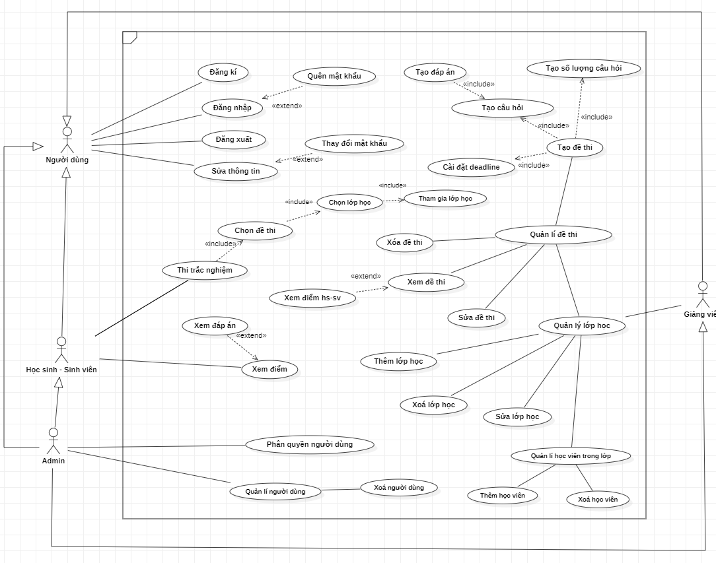

Hình Sơ đồ UC

* 1. Đặc tả UseCase:
     1. Use-case đăng nhập, đăng xuất

|  |  |  |  |
| --- | --- | --- | --- |
| **Tên use-case:** Đăng nhập | | | **Mã use-case:** LG |
| **Tác nhân:** Giáo viên và sinh viên, quản trị viên | | | |
| **Mô tả:** Use case này bắt buộc các actor phải đăng nhập để tương tác với hệ thống. | | | |
| **Điều kiện kích hoạt:** Tác nhân muốn đăng nhập vào hệ thống | | | |
| **Điều kiện tiên quyết:**   * Tài khoản người dùng đã được tạo sẵn. * Tài khoản người dùng đã được phân quyền. | | | |
| **Điều kiện sau:**   * Người dùng đăng nhập thành công. * Hệ thống ghi nhận đăng nhập thành công. | | | |
| **Luồng tương tác chính:** | **Đầu vào** | **Phản hồi của hệ thống** | |
| 1. Người dùng truy cập vào hệ thống. | 4. Hệ thống xác nhận đăng nhập thành công và cho phép người dùng truy cập vào hệ thống. | |
| 2. Người dùng chọn phương thức đăng nhập bằng tài khoản được cấp. | 5. Hệ thống ghi nhận hoạt động đăng nhập. | |
| 3. Người dùng nhập tài khoản và chọn “Đăng nhập”. |  | |
| **Luồng tương tác thay thế:** | 1. Người dùng chọn phương thức đăng nhập bằng tài khoản được cấp | 2. Hệ thống chuyển sang màn hình đăng nhập | |
| 3. Người dùng nhập tài khoản và chọn lệnh đăng nhập | 4. Hệ thống xác thực thông tin đăng nhập thành công và cho phép người dùng truy cập hệ thống  *Use Case dừng lại.* | |
| **Luồng tương tác ngoại lệ:** |  | 1. Hệ thống xác thực thông tin đăng nhập không thành công và hiển thị thông báo. | |
|  | 2. Người dùng chọn lệnh “Hủy đăng nhập”.  *Use Case dừng lại.* |  | |

Bảng Đặc tả UC đăng nhập

|  |  |  |  |
| --- | --- | --- | --- |
| **Tên use-case:** Đăng xuất | | | **Mã use-case:** LO |
| **Tác nhân:** Giáo viên và sinh viên, quản trị viên | | | |
| **Mô tả:** Cho phép người dùng đang sử dụng trong hệ thống đăng xuất khỏi hệ thống. | | | |
| **Điều kiện kích hoạt:** Người dùng thoát ra khỏi hệ thống. | | | |
| **Điều kiện tiên quyết:**   * Đã đăng nhập thành công và người dùng đang sử dụng hệ thống | | | |
| **Điều kiện sau:**   * Thoát khỏi hệ thống, không truy cập được thông tin của hệ thống | | | |
| **Luồng tương tác chính:** | **Đầu vào** | **Phản hồi của hệ thống** | |
| 1. Người dùng đang sử dụng hệ thống. | 3. Hệ thống hiển thị thông báo hỏi người dùng có muốn đăng xuất hay không? | |
| 2. Người dùng chọn Đăng Xuất trên hệ thống. |
| 4. Người dùng chọn đồng ý sẽ thoát ra khỏi hệ thống. |  | |
| 5. Người dùng chọn không đồng ý hệ thống sẽ giữ nguyên trạng thái. | 4. Hệ thống đăng xuất tài khoản người dùng khỏi hệ thống | |
| **Luồng tương tác thay thế:** | 1. Người dùng hủy bỏ không đăng nhập vào hệ thống | 2. Thông báo hỏi Người dùng có muốn thoát khỏi hệ thống không? | |
| **Luồng tương tác ngoại lệ:** | 1. Người dùng không chức năng khác | 2. Hiển thị chức năng khác mà Sinh viên đã chọn | |

Bảng Đặc tả UC đăng xuất

* + 1. Use-case đăng kí

|  |  |  |  |
| --- | --- | --- | --- |
| **Tên use-case:** Đăng ký | | | **Mã use-case:** SI |
| **Tác nhân:** Sinh viên | | | |
| **Mô tả:** Sinh viên đăng ký tài khoản để truy cập vào hệ thống, quyền truy cập được quan trị viên duyệt. | | | |
| **Điều kiện kích hoạt:** Người dùng thực hiện chức năng đăng ký thông qua chọn vào nút đăng ký | | | |
| **Điều kiện tiên quyết:**   * Người dùng chưa có tài khoản truy cập vào hệ thống | | | |
| **Điều kiện sau:**   * Đăng ký thành công và đợi quản trị viên duyệt quyền truy cập | | | |
| **Luồng tương tác chính:** | **Đầu vào** | **Phản hồi của hệ thống** | |
| 1. Người dùng chọn vào chức năng đăng ký. | 2. Hệ thống chuyển đến form nhập thông tin đăng ký. | |
| 3. Người dùng điền đầy đủ thông tin vào form. | 3. Hệ thống kiểm tra tính đúng đắn của dữ liệu. | |
|  | 4. Thông báo đã đăng ký thành công. | |
| **Luồng tương tác thay thế:** | 1. Quản trị viên không duyệt quyền truy cập. | 2. Thông báo đến người dùng thông qua e-mail người dùng cung cấp. | |
| 3. Người dùng đăng nhập vào hệ thống.  *Use-case dừng lại* |  | |
| **Luồng tương tác ngoại lệ:** | 1. Quản trị viên không duyệt quyền truy cập | 2. Thông báo cho người qua e-mail người dùng cung cấp | |

Bảng Đặc tả UC đăng ký

* + 1. Use-case sửa mật khẩu

|  |  |  |  |
| --- | --- | --- | --- |
| **Tên use-case:** Sửa mật khẩu | | | **Mã use-case:** EI |
| **Tác nhân:** Giảng viên và sinh viên, quản trị viên | | | |
| **Mô tả:** Dùng để cho phép người dùng thay đổi mật khẩu cá nhân của mình. | | | |
| **Điều kiện kích hoạt:** Người dùng có nhu cầu chỉnh sửa lại mật khẩu và chọn chức năng chỉnh sửa mật khẩu. | | | |
| **Điều kiện tiên quyết:**   * Người dùng phải đăng nhập thành công vào hệ thống. | | | |
| **Điều kiện sau:**   * Mật khẩu cá nhân của người dùng sẽ được cập nhật lại vào hệ thống | | | |
| **Luồng tương tác chính:** | **Đầu vào** | **Phản hồi của hệ thống** | |
| 1. Người dùng đăng nhập vào hệ thống. |  | |
| 2. Người dùng chọn thay đổi mật khẩu. | 1. Hệ thống cho phép người dùng chỉnh sửa mật khẩu cá nhân. | |
| 1. Người dùng nhập mật khẩu hiện tại. | 1. Hệ thống xét và hiển thị xác nhận mật khẩu đúng hoặc sai | |
| 1. Người dùng nhập mật khẩu mới | 1. Hệ thống lưu thông tin | |
| 1. Người dùng nhập xác nhận lại mật khẩu mới | 1. Hệ thống xét và hiển thị xác nhận mật khẩu đúng hoặc sai | |
| 1. Người dùng chọn lưu thông tin | 1. Hệ thống xác nhận lưu mật khẩu mới thành công và lưu vào database | |
| **Luồng tương tác thay thế:** | 1. Người dùng hủy bỏ không đăng nhập vào hệ thống. | 2. Thông báo hỏi Người dùng có muốn thoát khỏi hệ thống không? | |
| **Luồng tương tác ngoại lệ:** | 1. Người dùng nhập mật khẩu không đúng định dạng ràng buộc | 2. Hiển thị thông báo lỗi nhập mật khẩu | |

Bảng Đặc tả UC sửa mật khẩu

* + 1. Use-case thi trắc nghiệm

|  |  |  |  |
| --- | --- | --- | --- |
| **Tên use-case:** Thi trắc nghiệm | | | **Mã use-case:** AT |
| **Tác nhân:** Sinh viên | | | |
| **Mô tả:** Khi giáo viên lớp học tạo đề thi mới, sinh viên sẽ tham gia đợt thi để làm bài thi. | | | |
| **Điều kiện kích hoạt:** Sinh viên truy cập vào danh sách lớp học, chọn lớp học, chọn bài thi trắc nghiệm, bắt đầu bài thi. | | | |
| **Điều kiện tiên quyết:**   * Sinh viên phải đăng nhập thành công vào hệ thống và đã tham gia vào lớp học. | | | |
| **Điều kiện sau:**   * Điểm số của sinh viên sau khi kiểm tra sẽ được cập nhật vào hệ thống | | | |
| **Luồng tương tác chính:** | **Đầu vào** | **Phản hồi của hệ thống** | |
| 1. Sinh viên đăng nhập vào hệ thống. Sinh viên truy cập vào danh sách lớp học, chọn lớp học, chọn bài thi trắc nghiệm, bắt đầu bài thi. Làm bài thi trong thời gian cho phép của đề thi | 2. Hệ thống hiển thị câu hỏi và các đáp án trắc nghiệm cho người dùng chọn | |
| 3. Sinh viên chọn đáp án đúng. Sinh viên có thể xem lại câu hỏi tiếp theo hoặc xem lại câu hỏi vừa rồi. Sinh viên có thể chọn xem toàn bộ hệ thống câu hỏi. Sinh viên ghi nhớ câu hỏi được chọn. Kết thúc bài thi sau khi hết thời gian hoặc chọn kết thúc bài thi thì điểm làm bài thi. | 4. Hệ thống hiển thị thông báo cho viên viên bài làm đã được lưu. | |
| **Luồng tương tác thay thế:** | 1. Sinh viên hủy bỏ không đăng nhập vào hệ thống | 2. Thông báo hỏi Sinh viên có muốn thoát khỏi hệ thống không? | |
| **Luồng tương tác ngoại lệ:** | 1. Sinh viên không chức năng khác | 2. Hiển thị chức năng khác mà Sinh viên đã chọn | |

Bảng Đặc tả UC thi trắc nghiệm

* + 1. Use-case xem điểm

|  |  |  |  |
| --- | --- | --- | --- |
| **Tên use-case:** Xem điểm | | | **Mã use-case:** VS |
| **Tác nhân:** Sinh viên | | | |
| **Mô tả:** Sinh viên cần xem lại những điểm số của chính sinh viên đó trong những đợt thi trước | | | |
| **Điều kiện kích hoạt:** Sinh viên truy cập vào phân hệ xem điểm của bài thi đã tham gia | | | |
| **Điều kiện tiên quyết:**   * Sinh viên phải đăng nhập thành công vào hệ thống. | | | |
| **Điều kiện sau:**   * Hiển thị ra màn hình kết quả của những lần tham gia các đợt thi của sinh viên. | | | |
| **Luồng tương tác chính:** | **Đầu vào** | **Phản hồi của hệ thống** | |
| 1. Sinh viên đăng nhập vào hệ thống |  | |
| 2. Sinh viên chọn chức năng xem điểm | 3. Hệ thống hiển thị ra màn hình kết quả của các đợt thi sinh viên đã hoàn thành. | |
| **Luồng tương tác thay thế:** | 1. Sinh viên hủy bỏ không đăng nhập vào hệ thống | 2. Thông báo hỏi Sinh viên có muốn thoát khỏi hệ thống không? | |
| **Luồng tương tác ngoại lệ:** | 1. Sinh viên không chức năng khác. | 2. Hiển thị chức năng khác mà Sinh viên đã chọn. | |

Bảng Đặc tả UC xem điểm

* + 1. Use-case xem danh sách đề thi

|  |  |  |  |
| --- | --- | --- | --- |
| **Tên use-case:** Quản lý đề thi | | | **Mã use-case:** CE |
| **Tác nhân:** Giảng viên | | | |
| **Mô tả:** Khi giảng viên cần tạo hoặc cập nhật lại các đề thi | | | |
| **Điều kiện kích hoạt:** Người dùng chọn chức năng quản lý đề thi trong phân hệ danh mục | | | |
| **Điều kiện tiên quyết:**   * Người dùng phải đăng nhập thành công vào hệ thống. | | | |
| **Điều kiện sau:**   * Đề thi sẽ được cập nhật vào hệ thống | | | |
| **Luồng tương tác chính:** | **Đầu vào** | **Phản hồi của hệ thống** | |
| 1. Giảng viên đăng nhập vào hệ thống. |  | |
| 2. Giảng viên chọn chức năng quản lý đề thi. | 3. Hệ thống cho phép giảng viên quản lý các đề thi (thêm, xóa, sửa). | |
| 3. Điền các mật khẩu cần thiết ( thời gian thi, tên đề thi...). |  | |
| 4. Xác nhận. | 5. Hiển thị thông báo thao tác thành công hoặc thất bại. | |
| **Luồng tương tác thay thế:** | 1. Giảng viên hủy bỏ không đăng nhập vào hệ thống. | 2. Thông báo hỏi giảng viên có muốn thoát khỏi hệ thống không? | |
| **Luồng tương tác ngoại lệ:** | 1. Giảng viên điền các mật khẩu cần thiết  Chọn Hủy bỏ | 2. Hệ thống hiển thị lại trạng thái chờ ban đầu của chức năng quản lý đề thi. | |

Bảng Đặc tả UC quản lý đề thi

* + 1. Use-case phân quyền người dùng

|  |  |  |  |
| --- | --- | --- | --- |
| **Tên use-case:** Phân quyền người dùng | | | **Mã use-case:** DI |
| **Tác nhân:** Quản trị viên | | | |
| **Mô tả:** Dùng để cho phép quản trị viên phân quyền người dùng trong hệ thống. | | | |
| **Điều kiện kích hoạt:** Quản trị viên thực hiện phân quyền cho người dung trong hệ thống. | | | |
| **Điều kiện tiên quyết:**   * Quản trị viên phải đăng nhập thành công vào hệ thống. | | | |
| **Điều kiện sau:**   * Quyền của người dùng sẽ được cập nhật lại vào hệ thống. | | | |
| **Luồng tương tác chính:** | **Đầu vào** | **Phản hồi của hệ thống** | |
| 1. Quản trị viên đăng nhập vào hệ thống. |  | |
| 2. Quản trị viên chọn chức năng phân quyền người dùng | 3. Hệ thống cho phép quản trị viên chọn ra người dùng cần phân quyền | |
|  | 4. Hệ thống cho phép quản trị viên chọn loại người dùng. | |
| 1. Xác nhận | 1. Hiển thị thông báo thao tác thành công hoặc thất bại. | |
| **Luồng tương tác thay thế:** | 1. Quản trị viên hủy bỏ không đăng nhập vào hệ thống. | 2. Thông báo hỏi quản trị viên có muốn thoát khỏi hệ thống không? | |
| **Luồng tương tác ngoại lệ:** | 1. Quản trị viên chọn người tên người dùng và quyền.  Chọn Hủy bỏ | 2. Hệ thống hiển thị lại trạng thái chờ ban đầu của chức năng quản lý người dùng | |

Bảng Đặc tả UC phân quyền người dùng



CHƯƠNG 3: KIẾN TRÚC HỆ THỐNG

* 1. Tổng quát:
* Hệ thống được thiết kế theo mô hình đa tầng trên nền tảng web.
* Hệ thống sử dụng ngôn ngữ lập trình PHP để lập trình back-end, truy xuất và lưu dữ liệu vào database bằng phpMyAdmin. phpMyAdmin là công cụ hỗ trợ quản trị MySQL trên giao diện Web nhanh chóng, dễ dàng. Nó cung cấp một cách trực quan và dễ dàng để quản lý cơ sở dữ liệu.
* Sử dụng HTML, CSS tạo giao diện người dùng cho trang web
  1. Chi tiết:
* Hệ thống được thiết kế theo mô hình MVC với:
  + Model (M): Model thực hiện các thao tác với cơ sở dữ liệu như cho phép xem, truy xuất, xử lý dữ liệu,…
  + View (V): Chứa HTML và CSS, là phần giao diện (theme) dành cho người sử dụng. Nơi mà người dùng có thể lấy được thông tin dữ liệu của MVC thông qua các thao tác truy vấn như tìm kiếm hoặc sử dụng thông qua các website.
  + Controller (C): Bộ phận có nhiệm vụ xử lý các yêu cầu người dùng đưa đến thông qua View.
  + Controller nhận yêu cầu từ View, gọi tới Model, Model thực hiện các thao tác truy xuất trả thông tin về cho Controller và Controller trả thông tin cho người dùng thông qua View
    1. Mô hình thực thể ERD

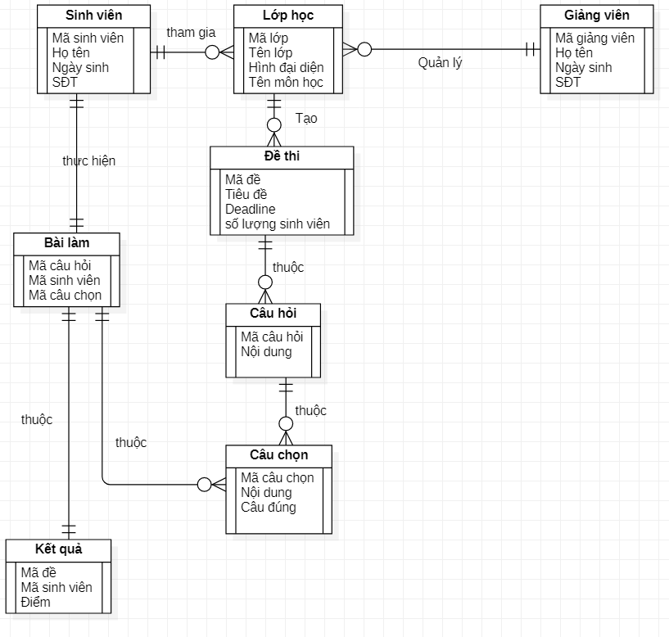

Hình Mô hình ERD

* + 1. Mô hình dữ liệu quan hệ (Physical)

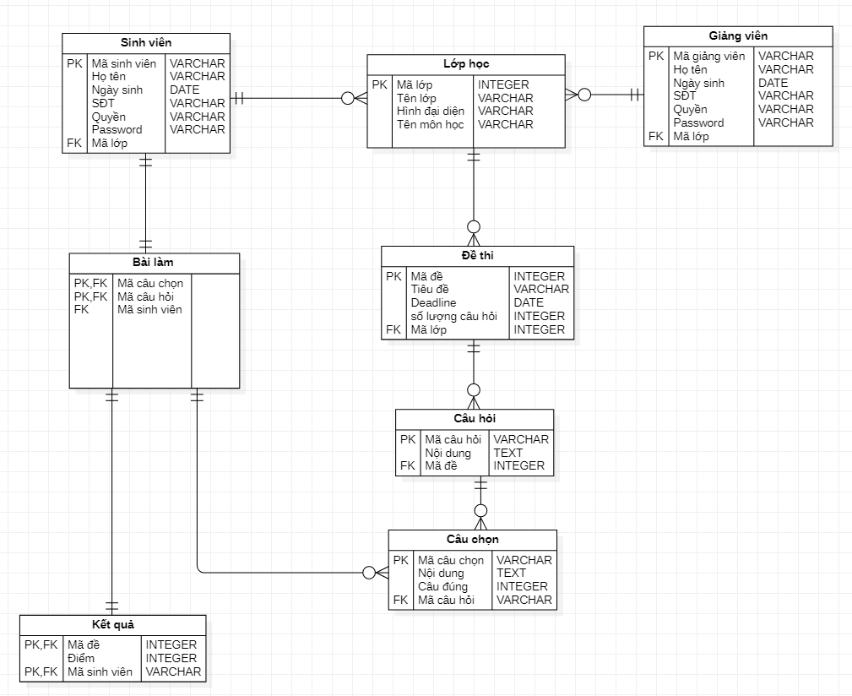

Hình Mô hình dữ liệu quan hệ

* + 1. Sơ đồ tuần tự

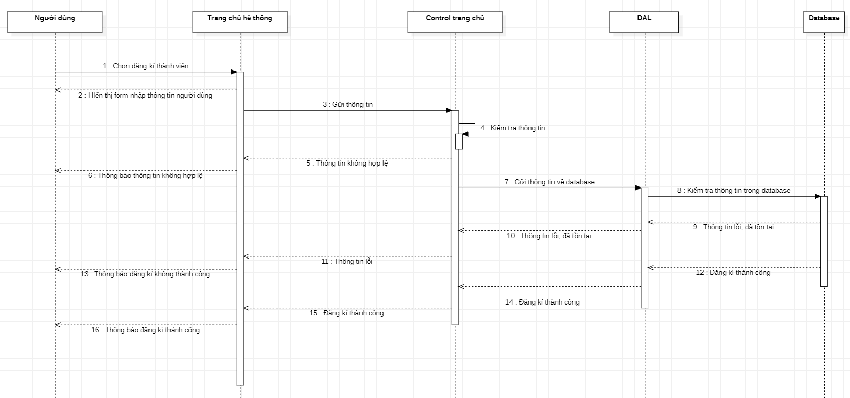

Hình Sơ đồ tuần tự Đăng kí

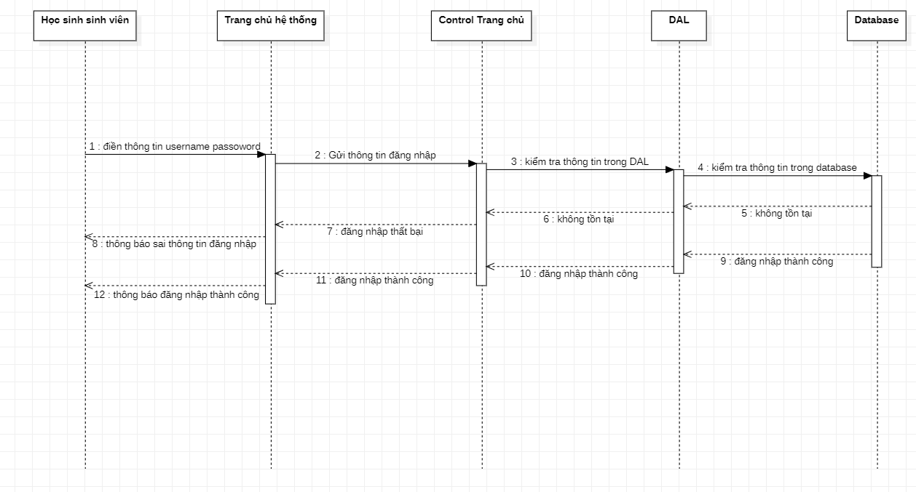

Hình Sơ đồ tuần tự đăng nhập

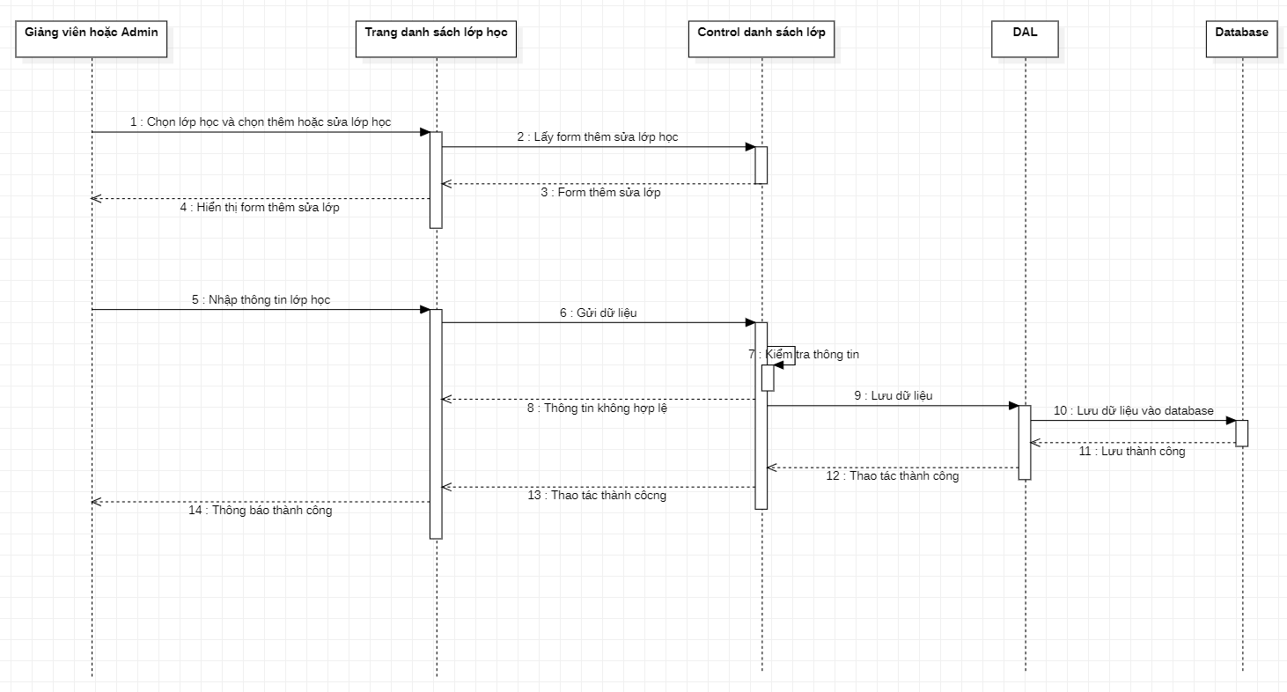

Hình Sơ đồ tuần tự thêm sửa lớp học

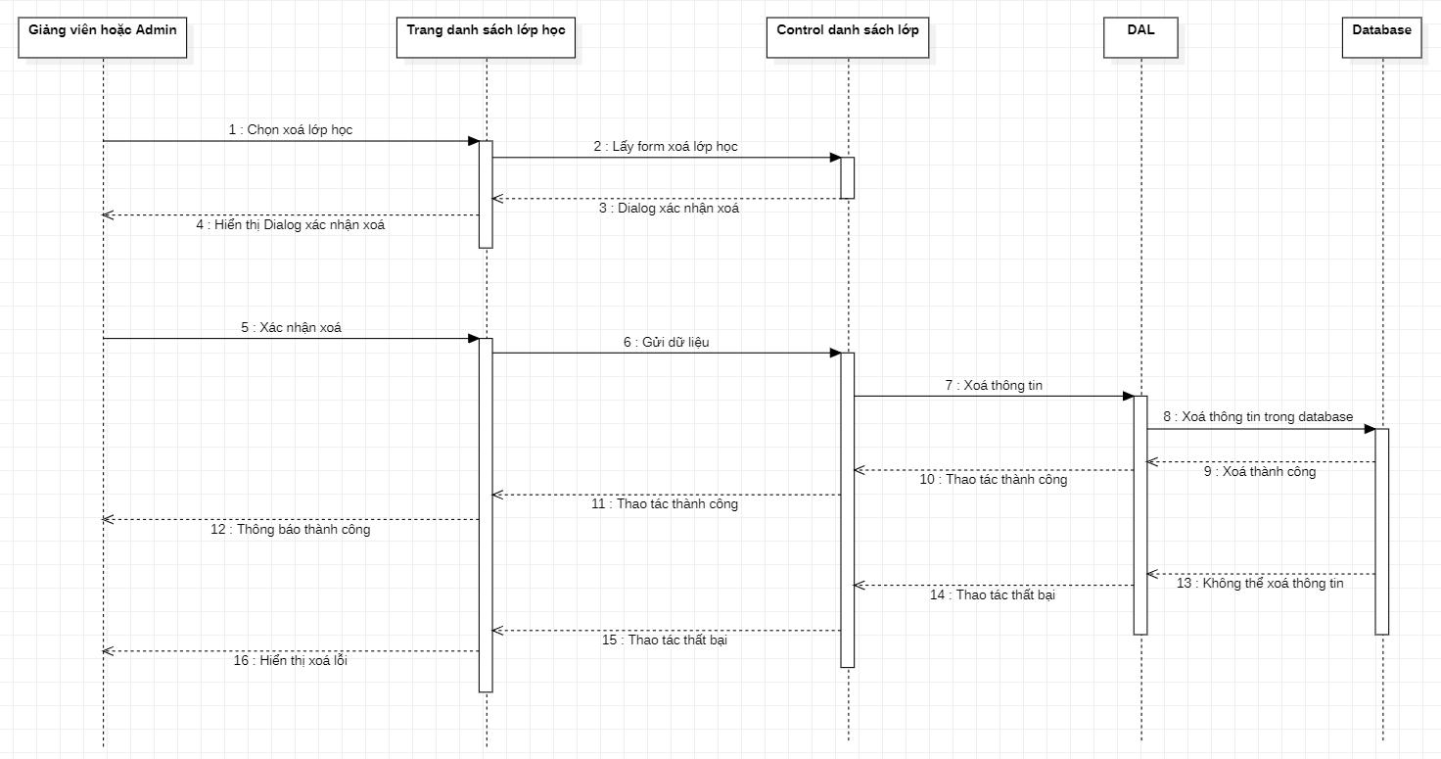

Hình Sơ đồ tuần tự xoá lớp học

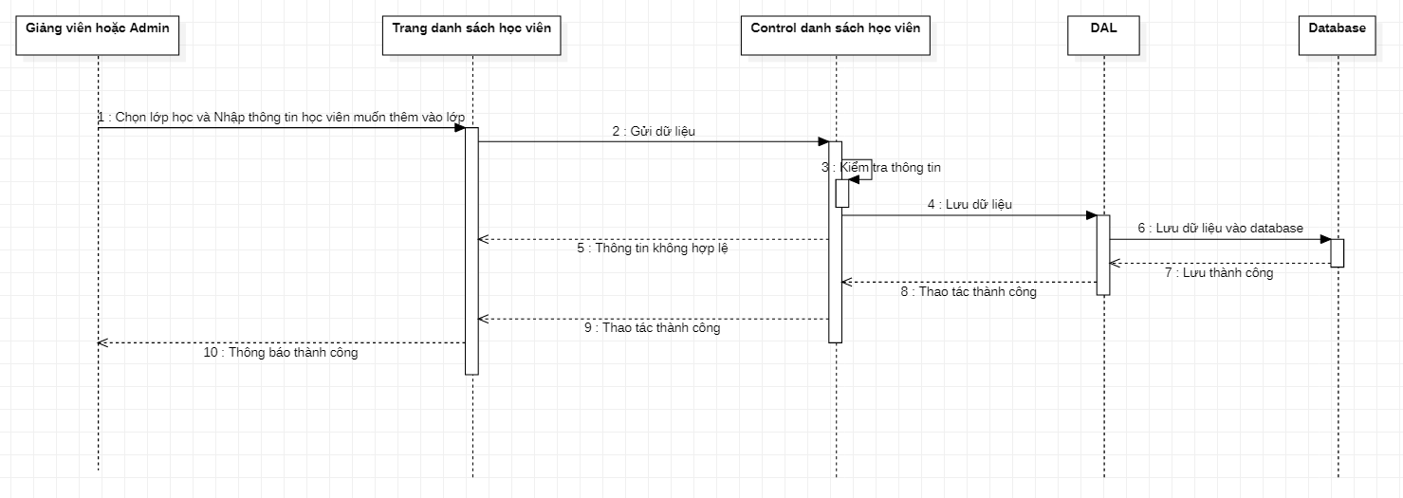

Hình Sơ đồ tuần tự thêm học viên

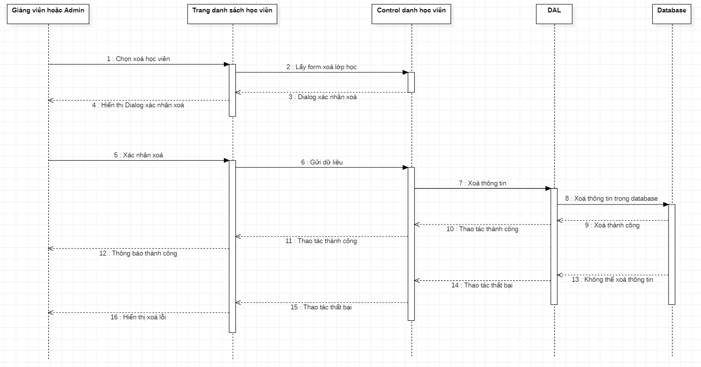

Hình Sơ đồ tuần tự xoá học viên

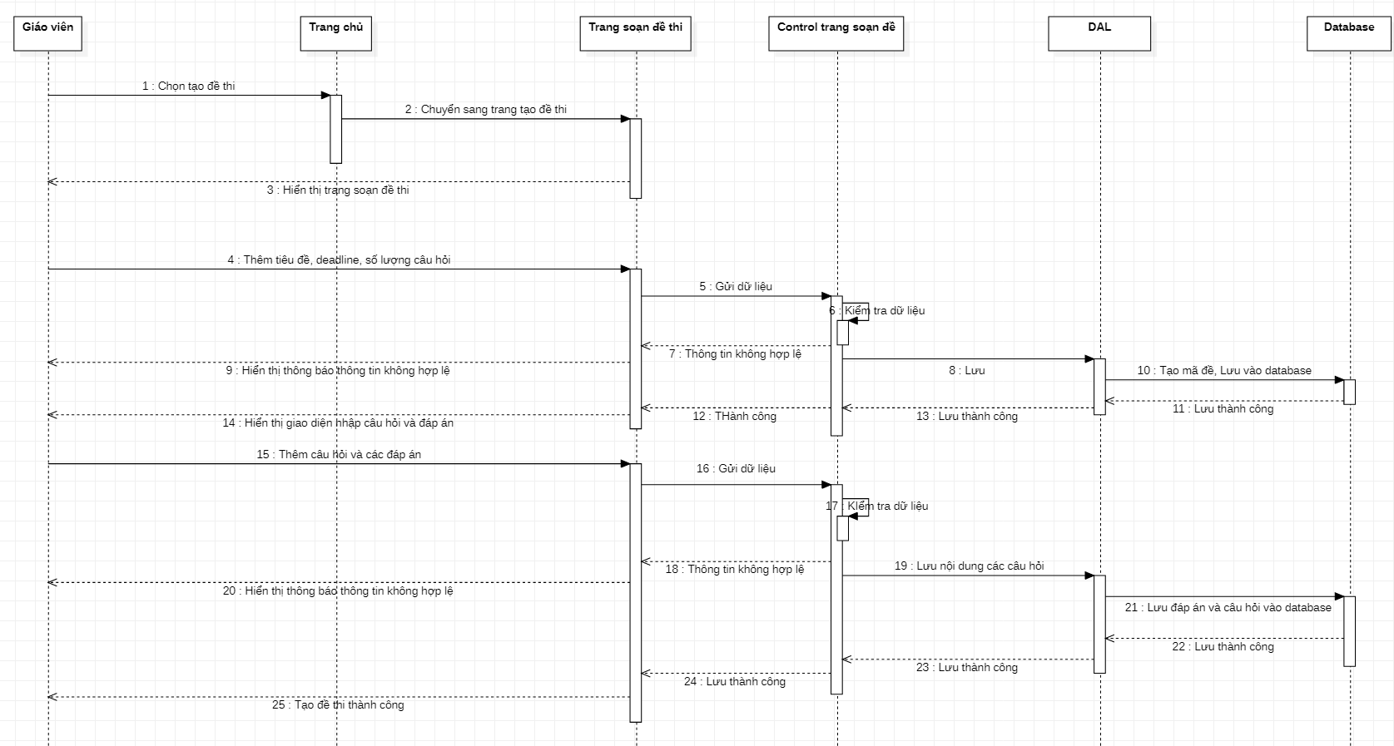

Hình Sơ đồ tuần tự tạo đề thi

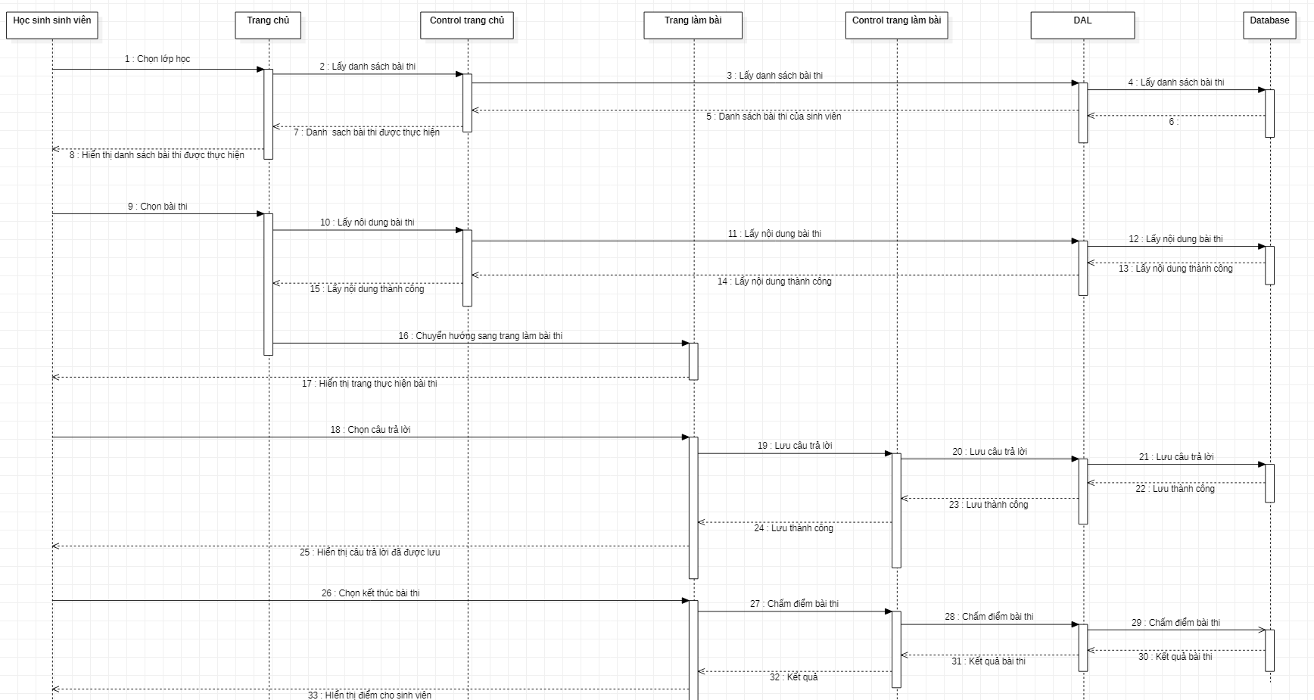

Hình Sơ đồ tuần tự thi trắc nghiệm

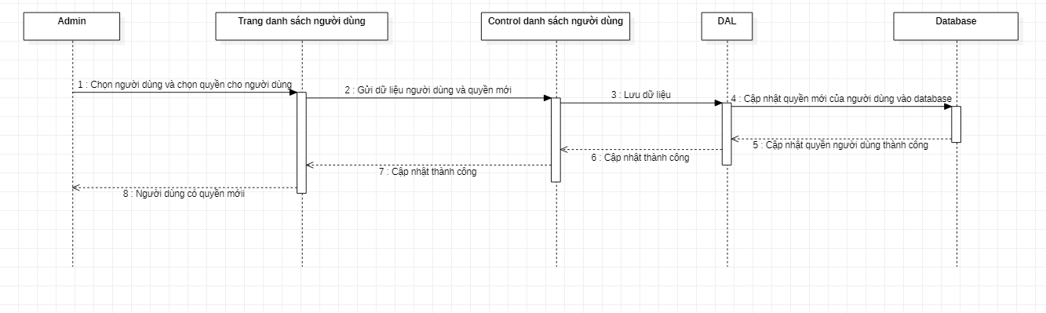

Hình Sơ đồ tuần tự phân quyền người dùng

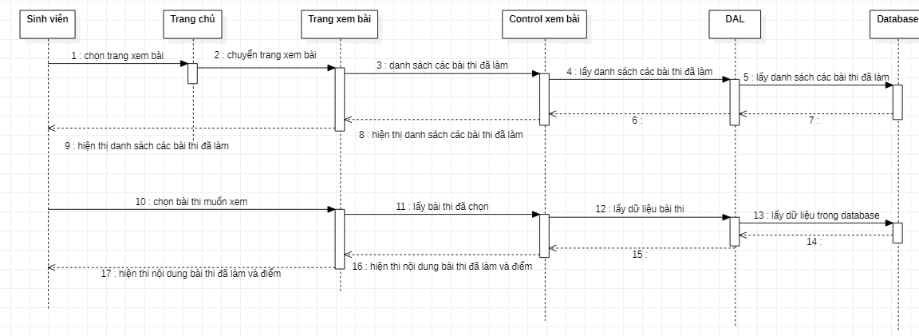

Hình Sơ đồ tuần tự xem điểm

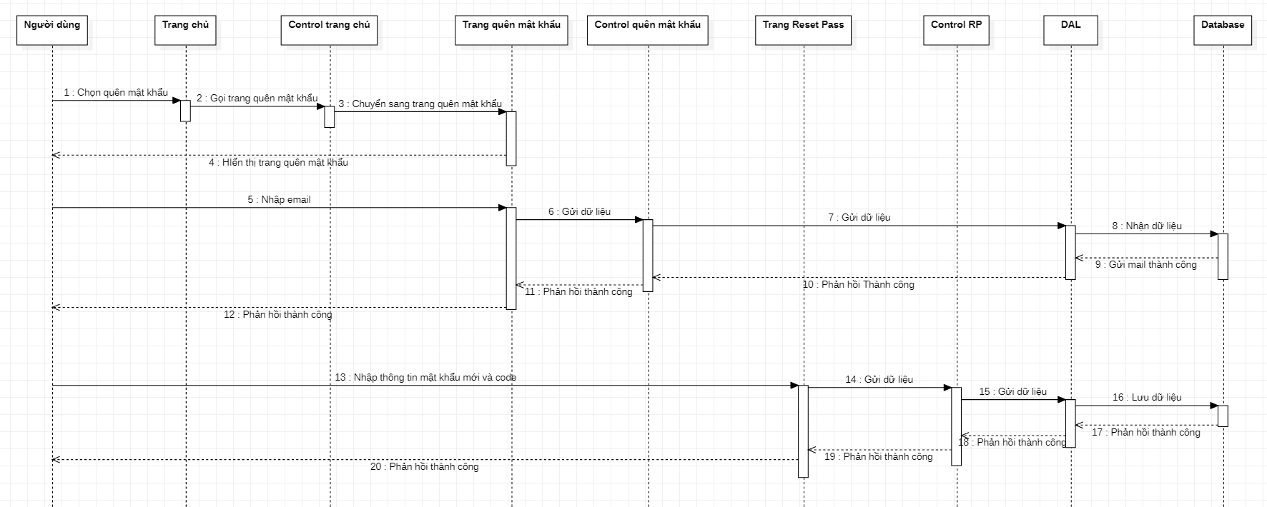

Hình Sơ đồ tuần tự đổi mật khẩu

* + 1. Sơ đồ lớp

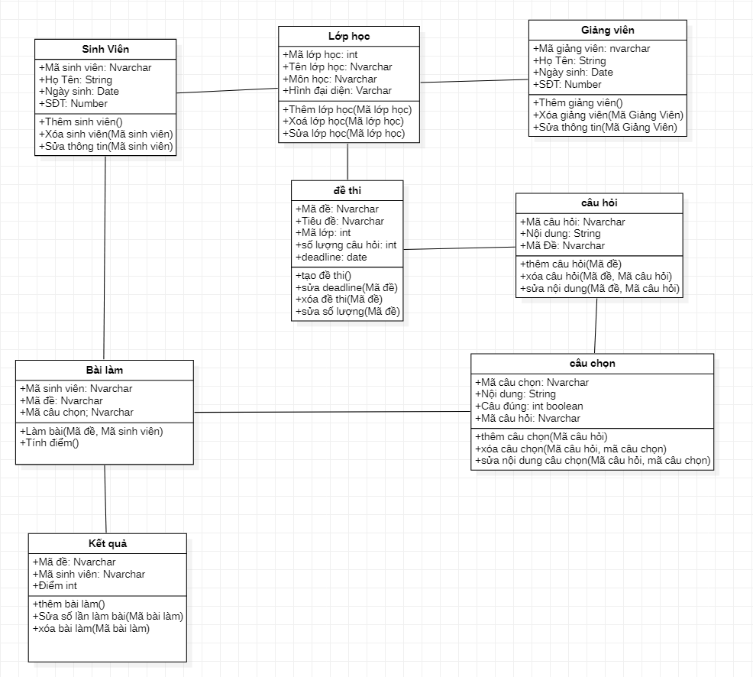

Hình Sơ đồ lớp

* + 1. Sơ đồ hoạt động

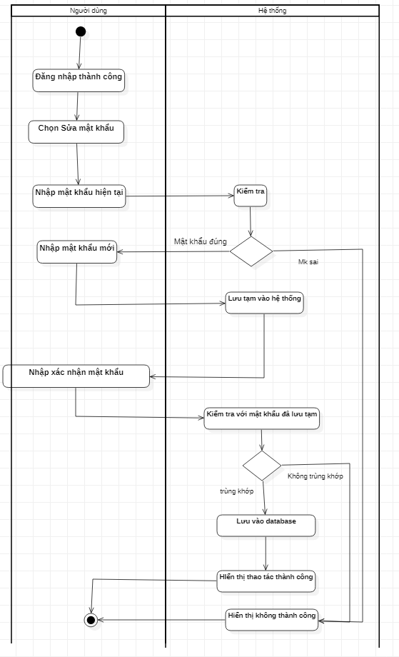

Hình Sơ đồ hoạt động sửa mật khẩu

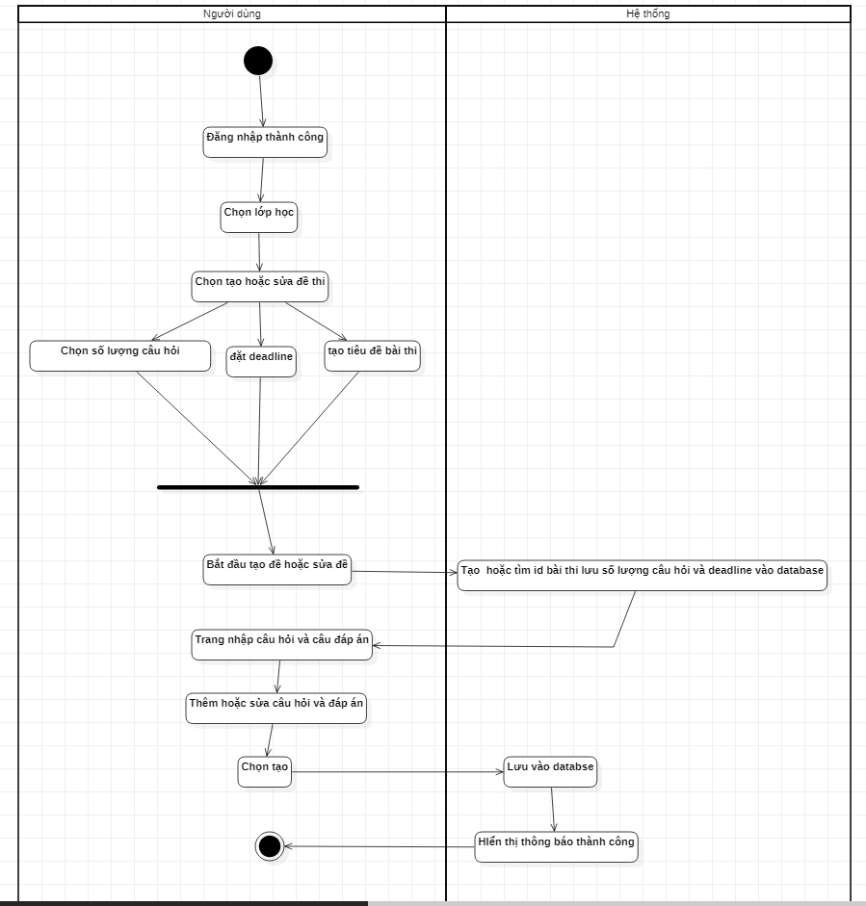

Hình Sơ đồ hoạt động quản lý (tạo - sửa) đề thi

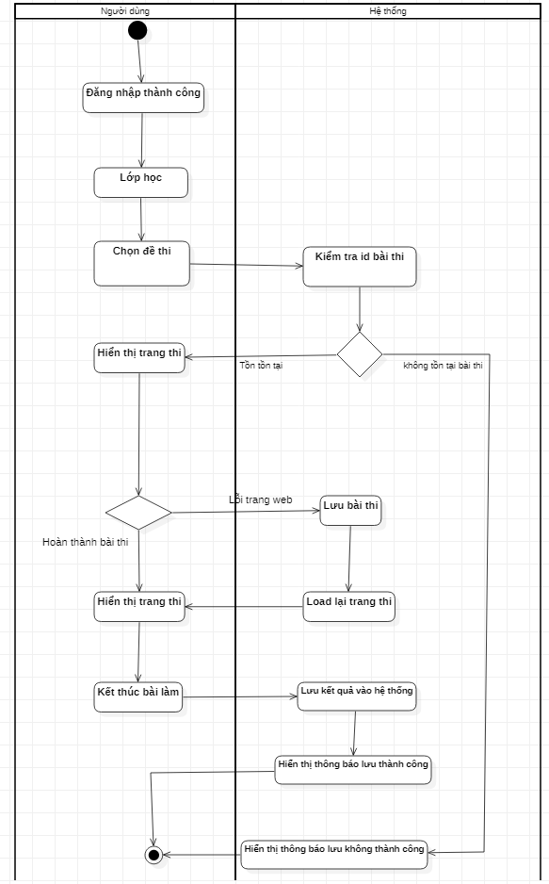

Hình Sơ đồ hoạt động thi trắc nghiệm

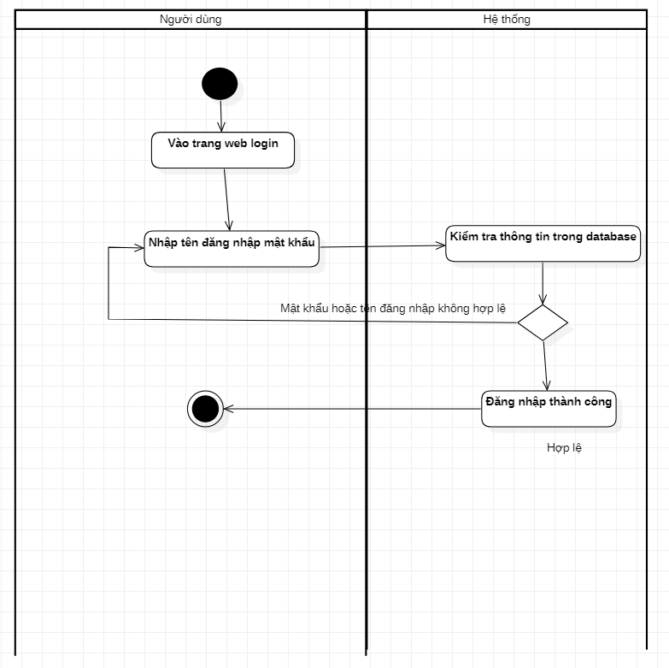

Hình Sơ đồ hoạt động đăng nhập

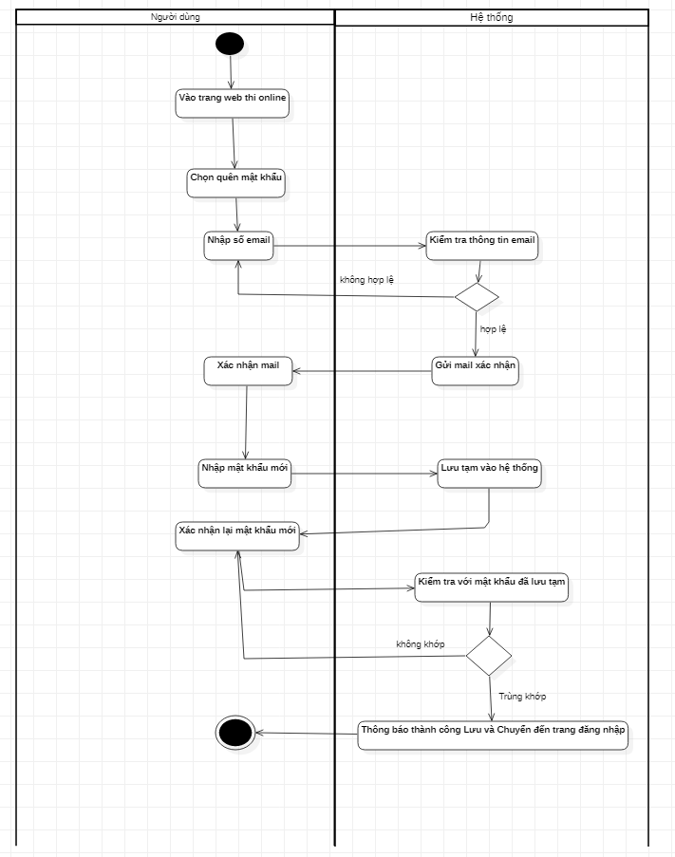

Hình Sơ đồ hoạt động sửa mật khẩu

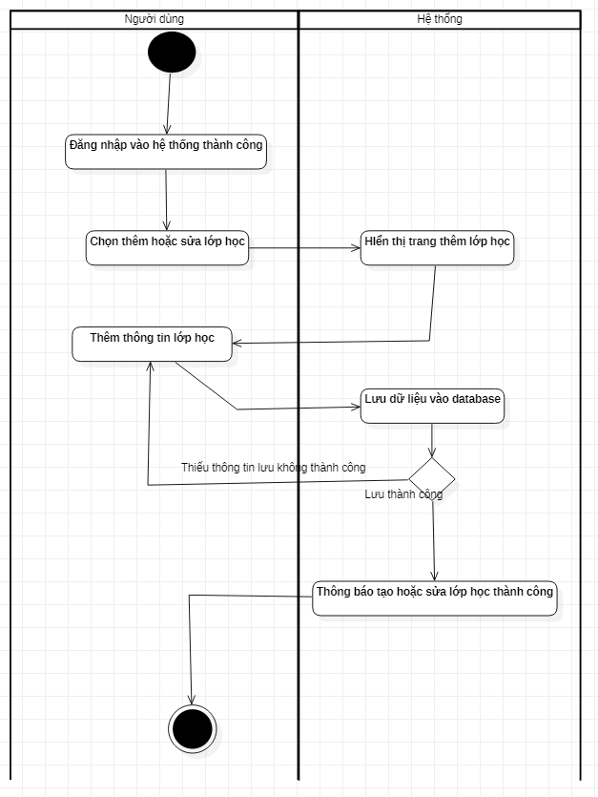

Hình Sơ đồ hoạt động quản lý (Thêm - Sửa) lớp học

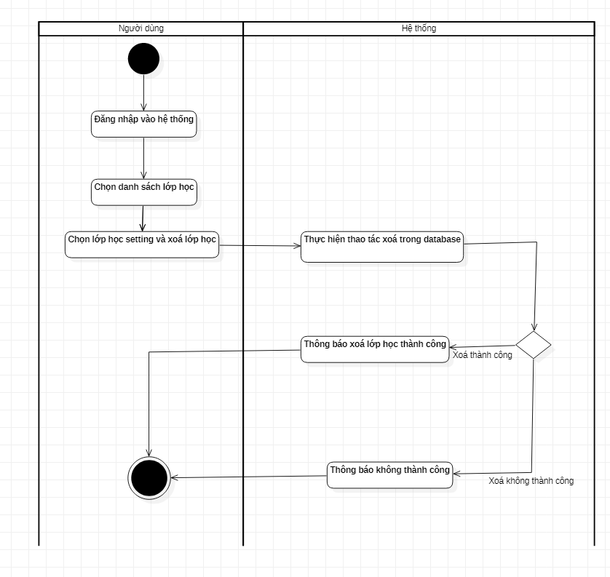

Hình Sơ đồ hoạt động xoá lớp học

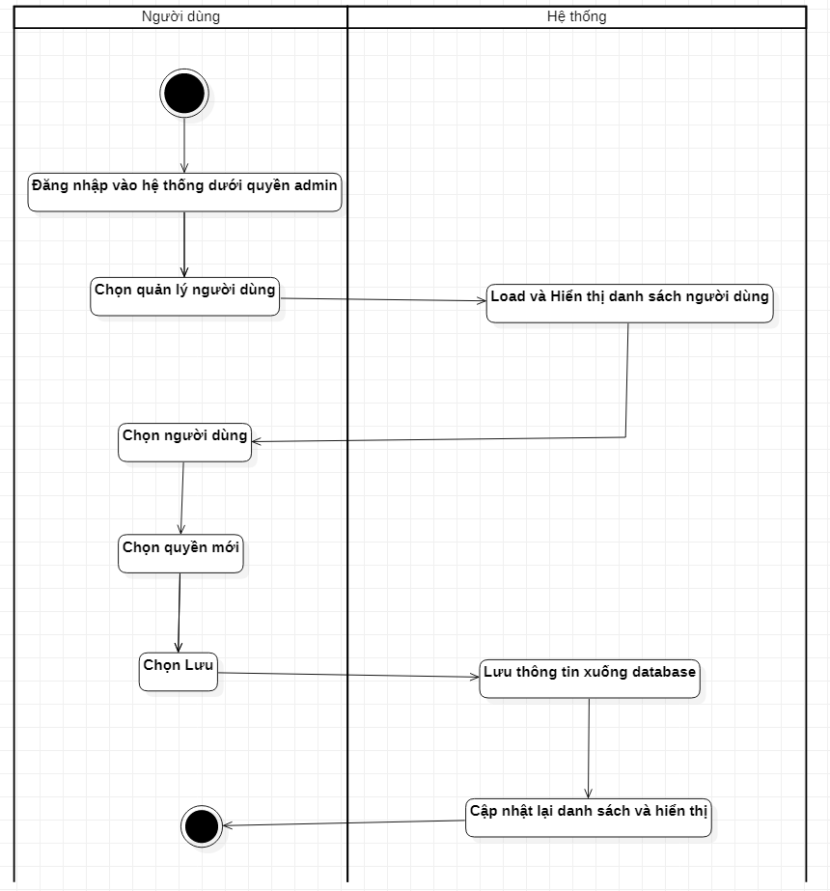

Hình Sơ đồ hoạt động phân quyền người dùng

CHƯƠNG 4 – HIỆN THỰC HỆ THỐNG

* 1. Quy trình phát triển phần mềm
* Phần mềm phát triển theo mô hình waterfall (mô hình thác nước) trong quy trình phát triển và kiểm thử phầm mềm.
* Mô hình thác nước là mô hình áp dụng theo tính tuần tự của các giai đoạn phát triển phần mềm
* Có nghĩa là: giai đoạn sau chỉ được thực hiện tiếp khi giai đoạn trước đã kết thúc
* Không được quay lại giai đoạn trước để xử lí các thay đổi trong yêu cầu
* Ưu điểm:
  + Dễ sử dụng, dễ tiếp cận
  + Các giai đoạn và hoạt động được xác định rõ ràng
  + Xác nhận ở từng giai đoạn, đảm bảo phát hiện sớm các lỗi
* Lí do sử dụng mô hình thác nước:
  + Nắm được rõ yêu cầu của dự án một cách tốt nhất, yêu cầu là rõ ràng và có tính ổn định cao phù hợp với dự án nhỏ và ngắn hạn như hệ thống đang hiện thực.
  1. Kế hoạch phát triển phần mềm
* Giai đoạn 1: Xác định yêu cầu của hệ thống
  + Xác định hệ thống là hệ thống thi trắc nghiệm
  + Thu thập ,tìm hiểu thêm thông tin về hệ thống thi trắc nghiệm
  + Phỏng vấn lấy yêu cầu chi tiết
  + Xác định các tác nhân và chức năng của hệ thống
* Giai đoạn 2: Thiết kế hệ thống
  + Làm đặc tả hệ thống
  + Thiết kế sơ đồ UseCase
  + Thiết kế sơ đồ hoạt động
  + Thiết kế sơ đồ Tuần tự
  + Thiết kế mô hình ERD và sơ đồ lớp
* Giai đoạn 3: Triển khai thực hiện hệ thống
  + Thiết kế giao diện (View)
  + Thiết kế và thực hiện truy xuất database (Model)
  + Thực hiện tương tác giữa database (Model) và giao diện (View)
* Giai đoạn 4: Demo kiểm thử
  1. Demo sản phẩm
* Đầu tiên khi vào hệ thống, mặc định sẽ là trang “Đăng Nhập”. Yêu cầu người dùng nhập Username và Password.

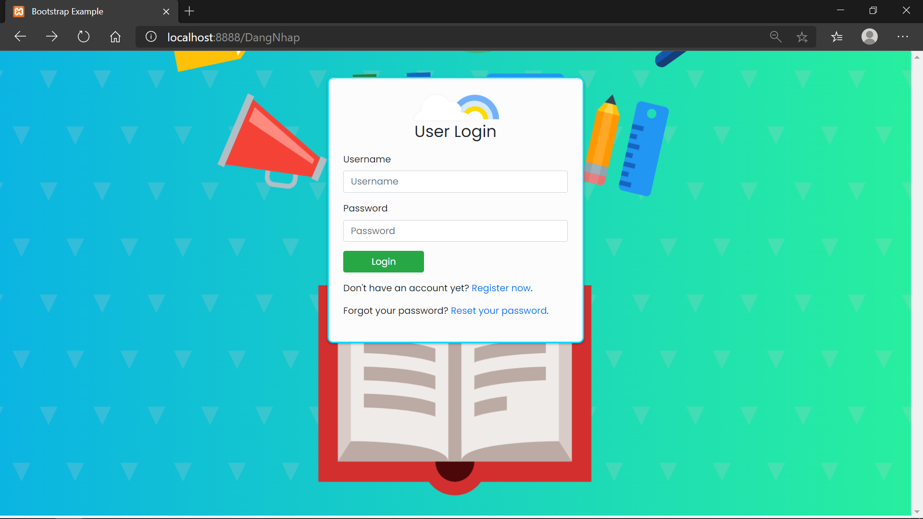

Hình Hình minh hoạ trang đăng nhập

* Nếu người dùng chưa có tài khoản có thể Đăng kí tài khoản mới bằng cách chọn Register now. Trang đăng kí tài khoản dưới đây sẽ hiện ra và bạn có quyền đăng kí tài khoản mới. Tài khoản bạn đăng kí mặc định sẽ là quyền “Sinh viên”

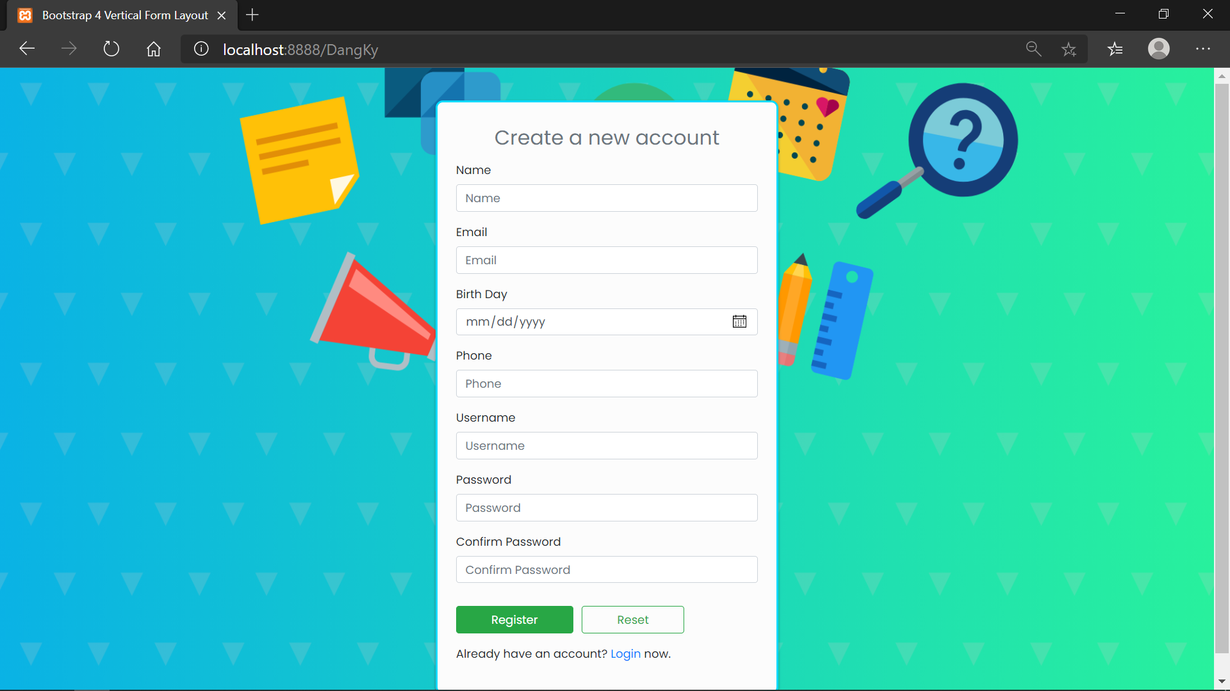

Hình Hình minh hoạ trang đăng kí

* Nếu người dùng chọn quên mật khẩu. Trang dưới đây sẽ hiện ra cho bạn nhập email đã đăng kí tài khoản vào. Và chúng tôi sẽ gửi một mail đến email bạn đã đăng kí để bạn chuyển tới trang xác nhận mật khẩu mới. Trang xác nhận mật khẩu mới yêu cầu người dùng phải nhập code đính kèm trong mail để tăng tính bảo mật.

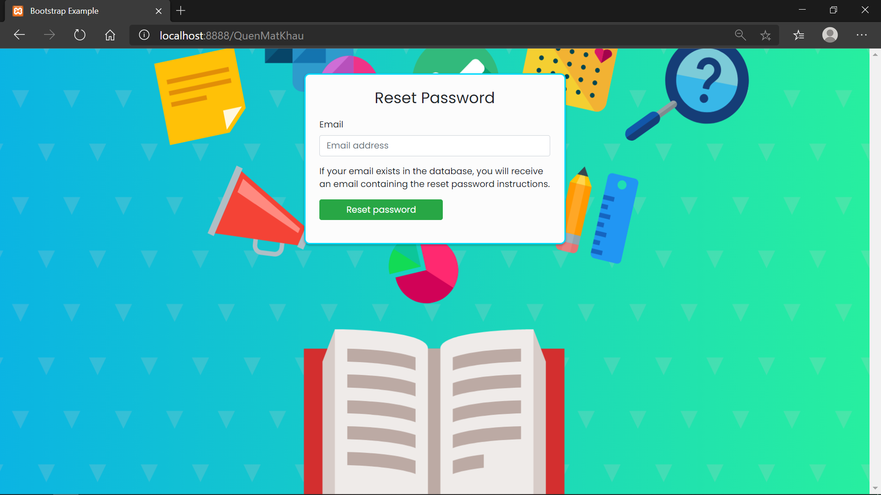

Hình Hình minh hoạt trang reset password

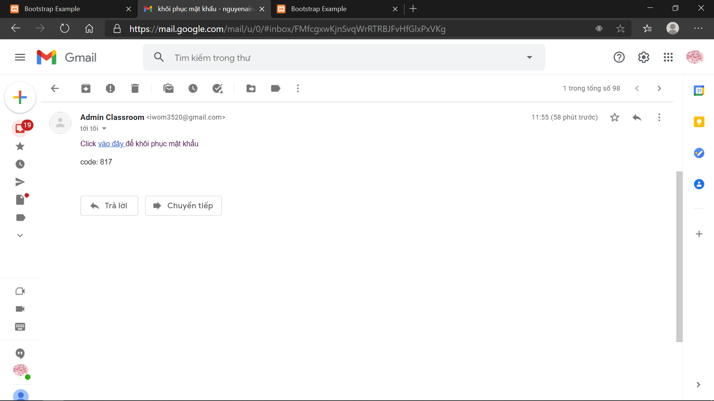

Hình Hình minh hoạ mail gửi đến người dùng khi quên mật khẩu

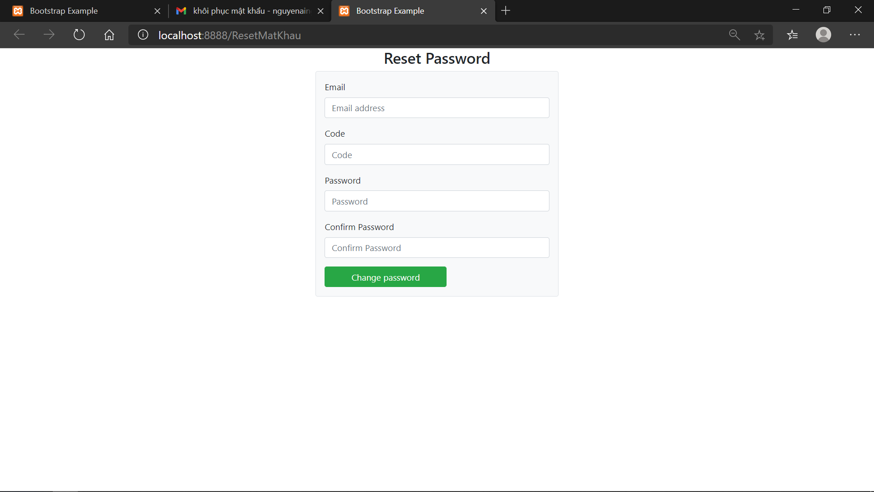

Hình Hình minh học trang chỉnh sửa mật khẩu

* Sau khi đăng nhập thành công dưới quyền “Admin”, hệ thống sẽ chuyển sang trang chủ của Admin như dưới đây. Admin có 2 phân hệ để quản lý là Quản lý người dùng với chức năng phân quyền và Quản lý lớp học. Và bên cạnh đó Admin còn có chức năng đổi mật khẩu bên thanh sidebar bên trái màn hình.

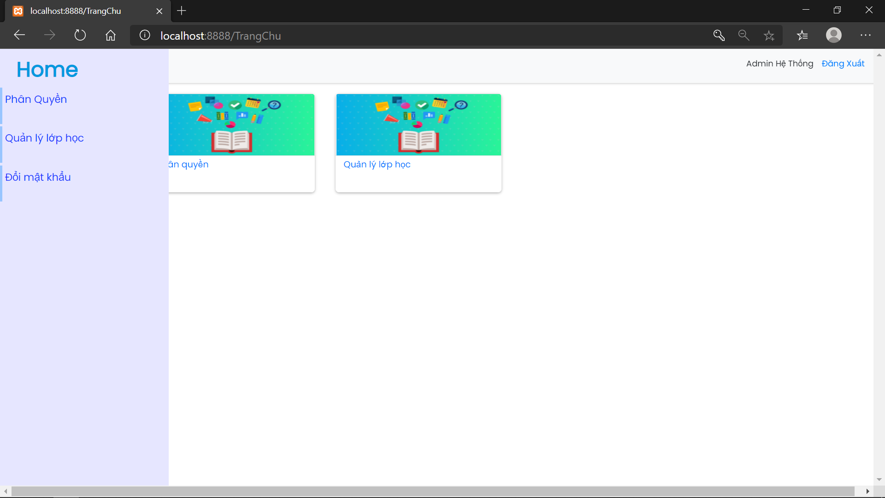

Hình Hình minh hoạ trang chủ Admin

* Khi chọn vào chức năng phân quyền người dùng. Trang admin sẽ chuyển đến trang phân quyền chứa danh sách các người dùng với quyền tương ứng. Tại đây Admin có thể đổi quyền người dùng bằng cách chọn tên người dùng (Username) và Permission mới và chọn Change. Người dùng sẽ có được quyền mà Admin gán.

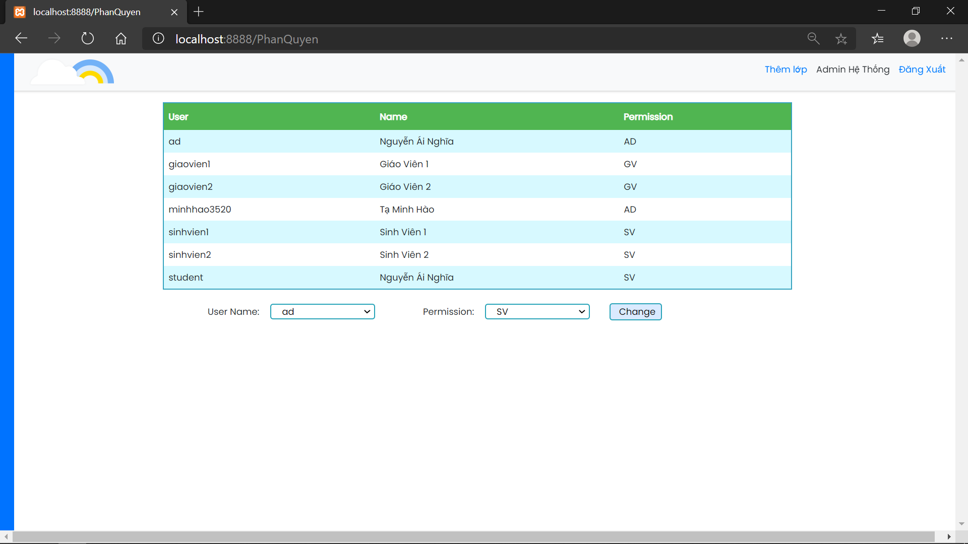

Hình Hình minh hoạ trang quản lí người dùng (phân quyền) của Admin

* Bên cạnh đó, với chức năng là quản lý lớp học. Hệ thống sẽ chuyển đến trang quản lí lớp cho Admin (Trang này tương tự với trang chủ nếu đăng nhập bằng quyền Giáo viên (GV)). Các chức năng quản lý lớp học ở Admin đều có ở Giáo viên.

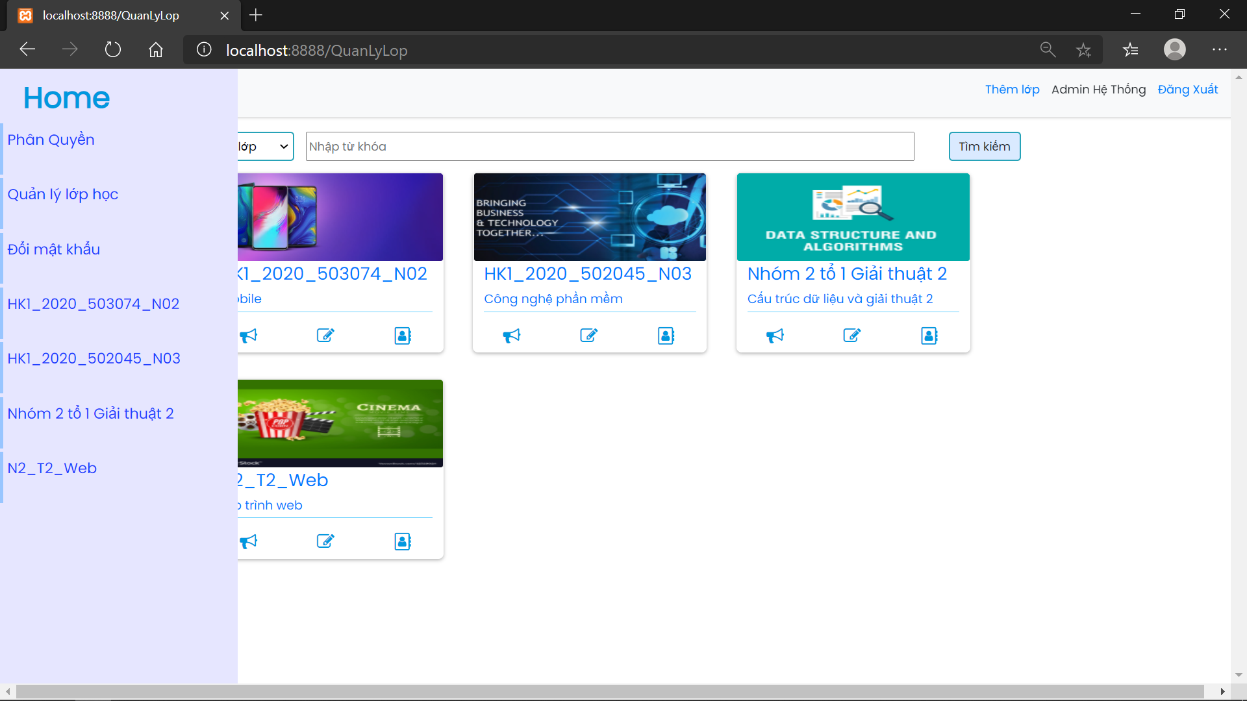

Hình Hình minh hoạ trang quản lý lớp học của Admin - trang chủ của giáo viên

* Tại trang quản lý lớp học nếu người dùng chọn vào một lớp bất kì. Hệ thống sẽ chuyển đến trang Classwork. Tại đây Người dùng (Admin và giáo viên) có các chức năng như tạo đề thi (New Assign), xem danh sách đề thi (Classwork), Thêm và xoá người dùng ra khỏi lớp học (People)

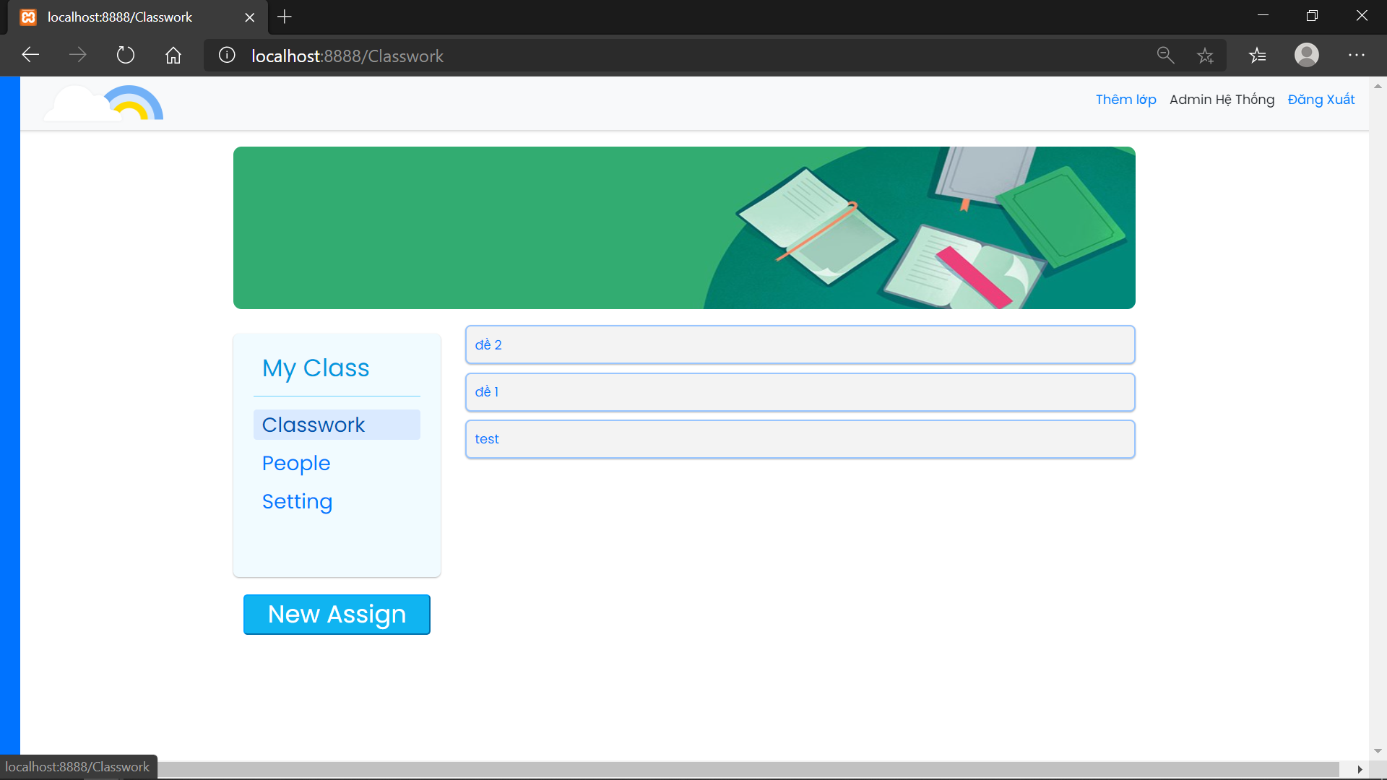

Hình Hình minh hoạ trang Classword của Admin và Giáo viên

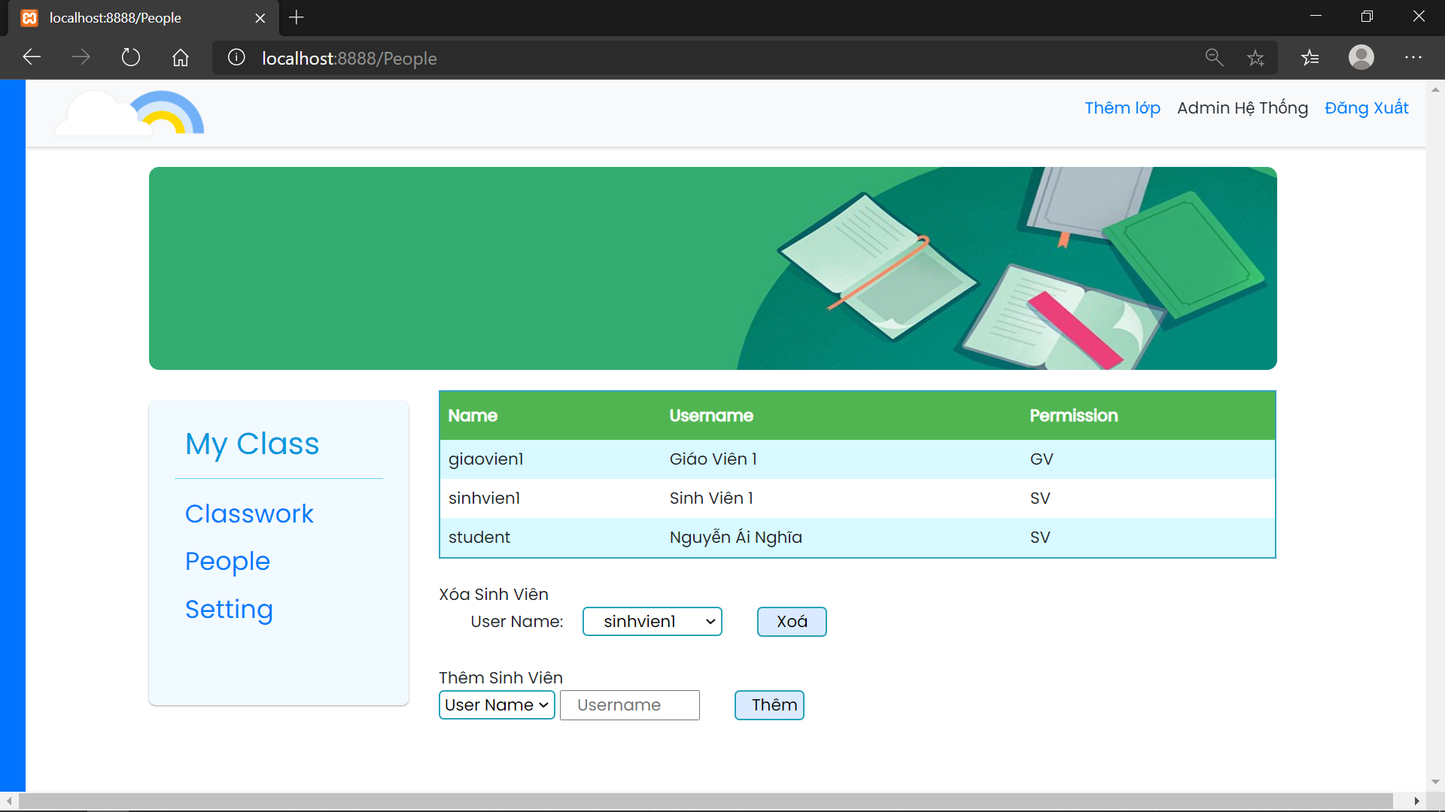

Hình Hình minh hoạ trang People của Admin và Giáo viên

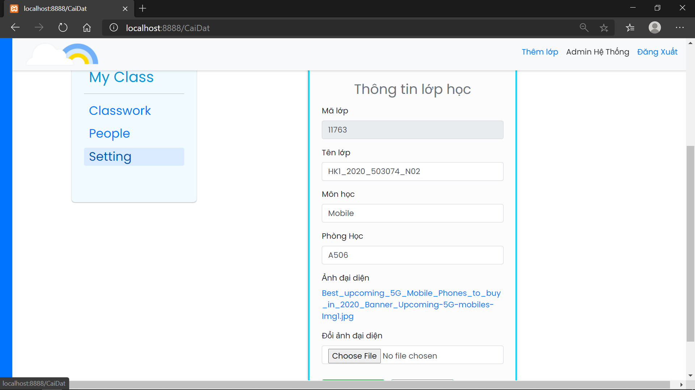

Hình Hình minh hoạ trang Setting (Sửa, xoá lớp học) của Admin và Giáo viên

Khi chọn vào tạo đề thi ở trang Classwork. Hệ thống sẽ chuyển đến trang CreateAssignment. Cho người dùng nhập tên đề ngày deadline và số lượng câu hỏi.

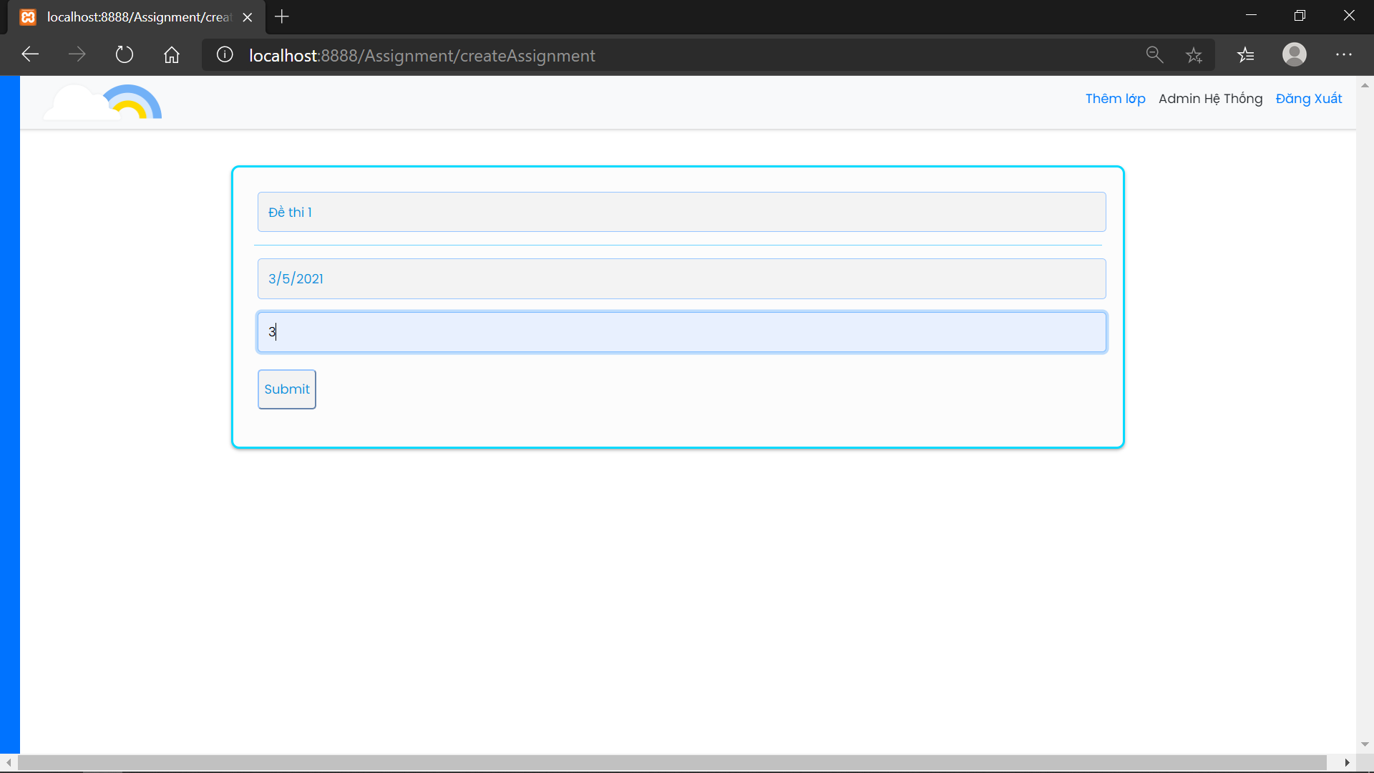

Hình Hình minh hoạ trang tạo đề thi

Sau khi ấn Submit ở trang tạo đề. Hệ thống sẽ chuyển đến trang Assignment cho người dùng thêm câu hỏi, đáp án và đáp án đúng (Chọn vào đáp án đó)

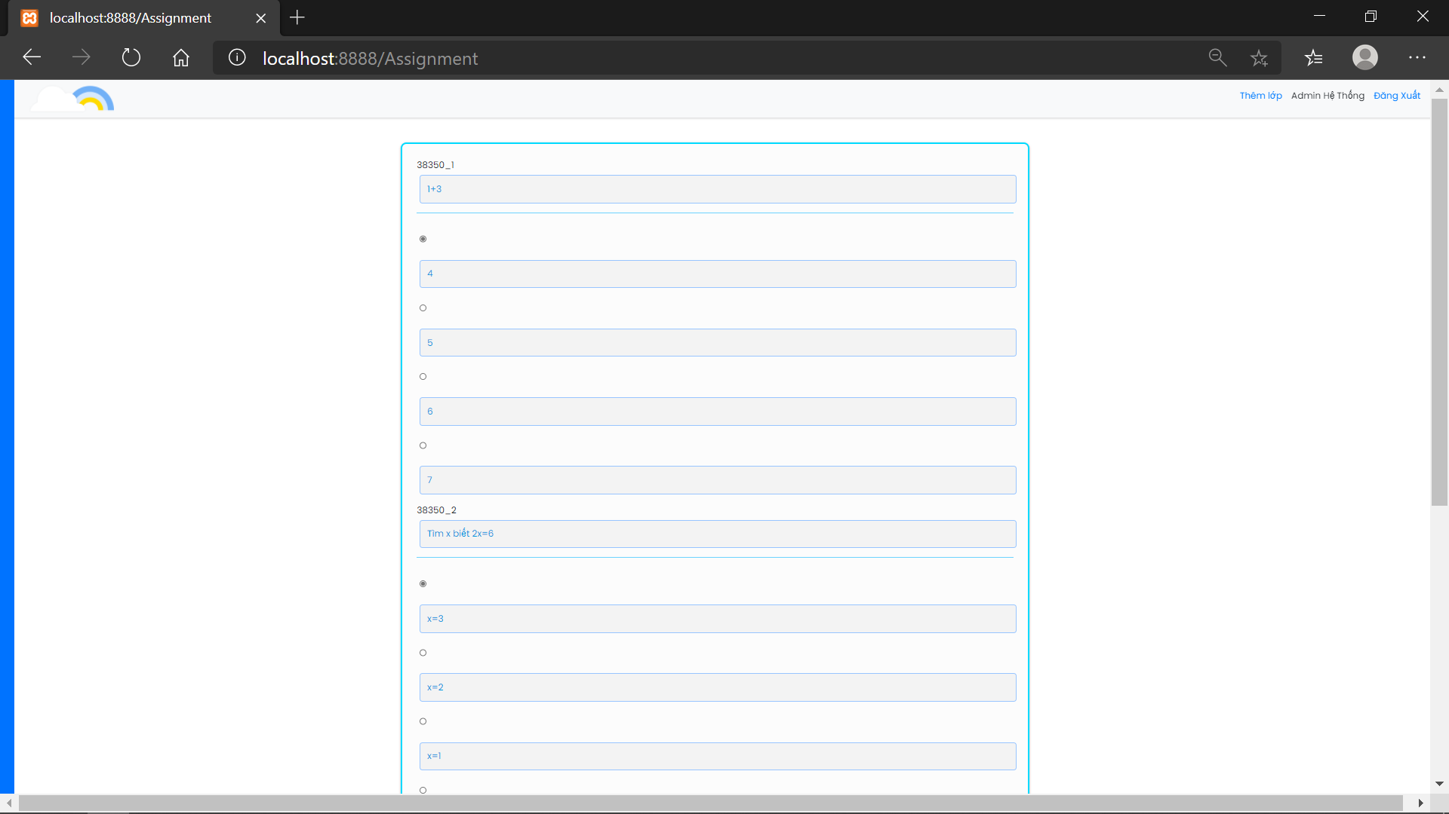

Hình Hình minh hoạ trang tạo câu hỏi và đáp án

Sau khi Submit cuối cùng, trang Classwork sẽ hiển thị thêm đề mới tạo vào danh sách

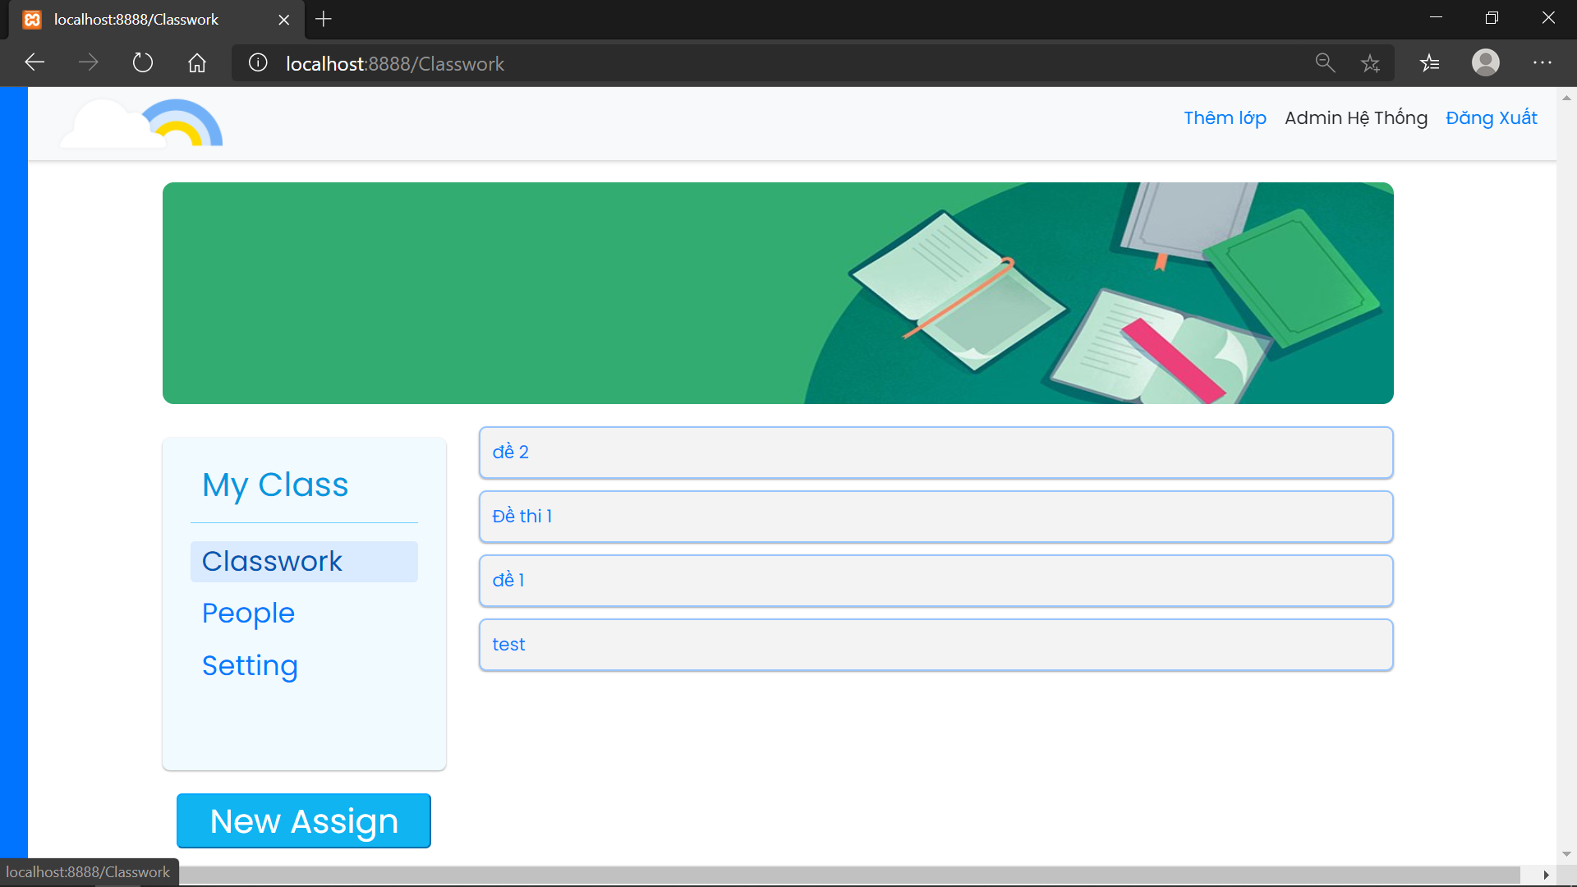

Hình Hình minh hoạ trang Classword sau khi tạo đề

Đối với người dùng là giáo viên và Admin sẽ có chức năng review lại đề đã tạo. Khi chọn vào chi tiết đáp án thì đáp án tô đỏ sẽ là đáp án được chọn (kết quả đúng). Người dùng có thể chỉnh sửa nếu muốn. Nhưng đáp án đúng vẫn là đáp án đỏ.

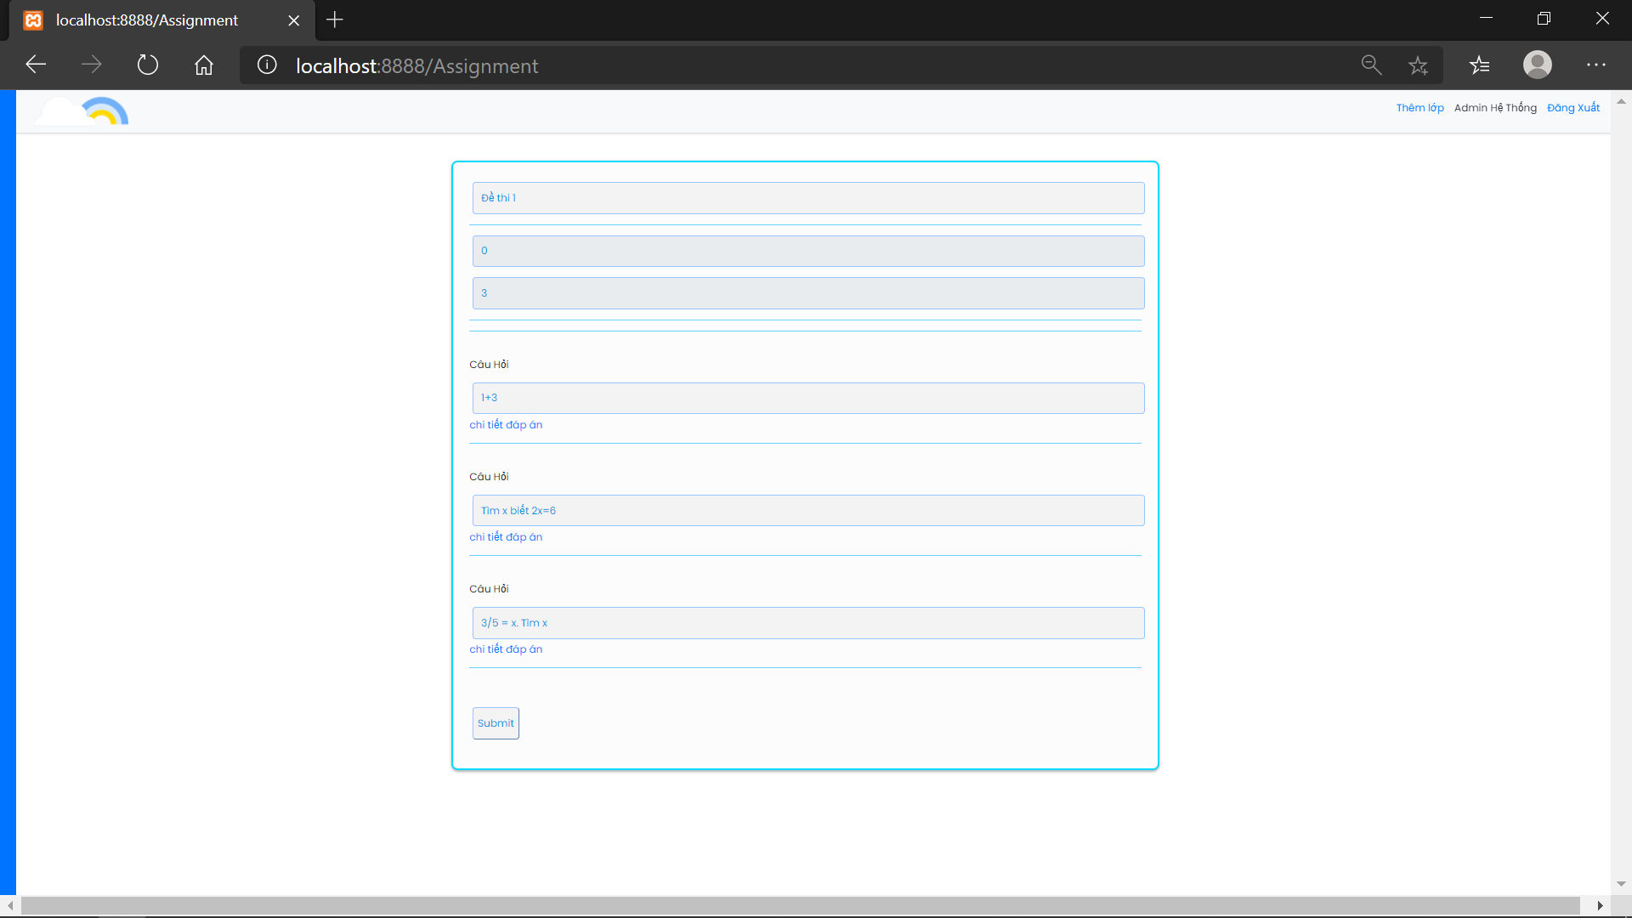

Hình Hình minh họa trang sửa và xem lại đề thi

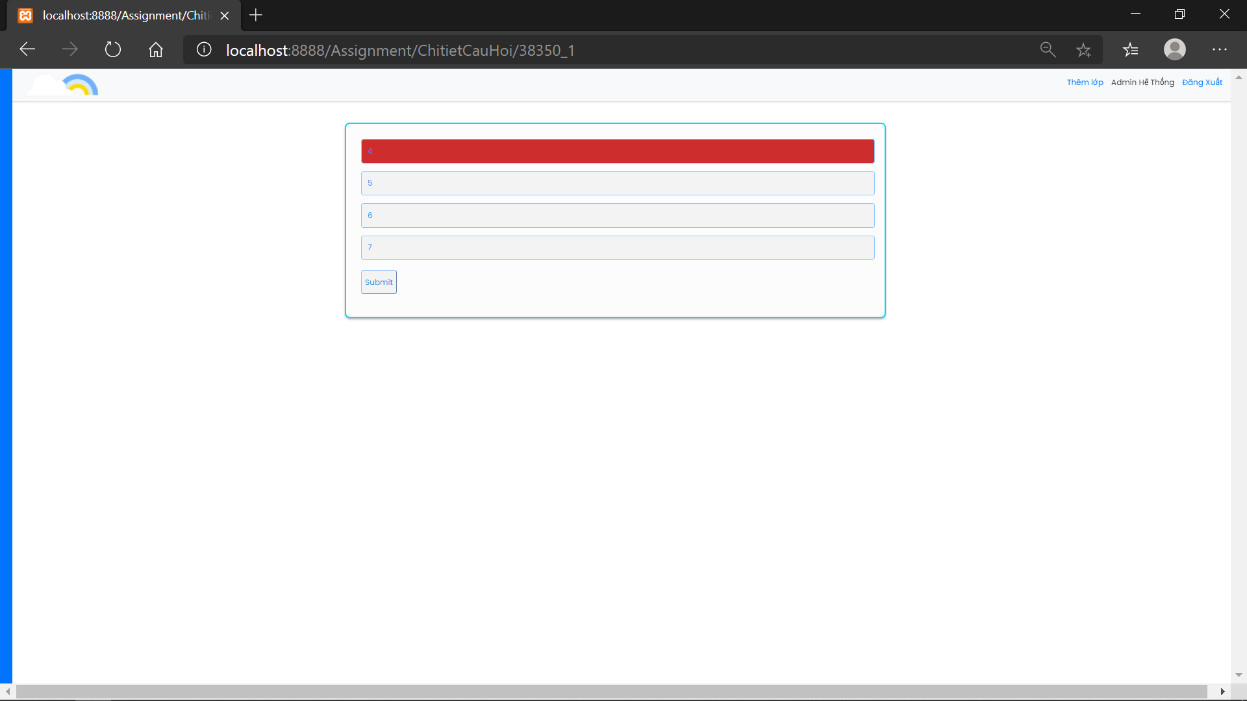

Hình Hình minh hoạ đáp án câu hỏi sau khi tạo

Chuyển sang quyền sinh viên: trang chủ của sinh viên sẽ có danh sách các lớp học môn học mà sinh viên tham gia. Sinh viên chọn vào đó sẽ chuyển tới trang Classwork

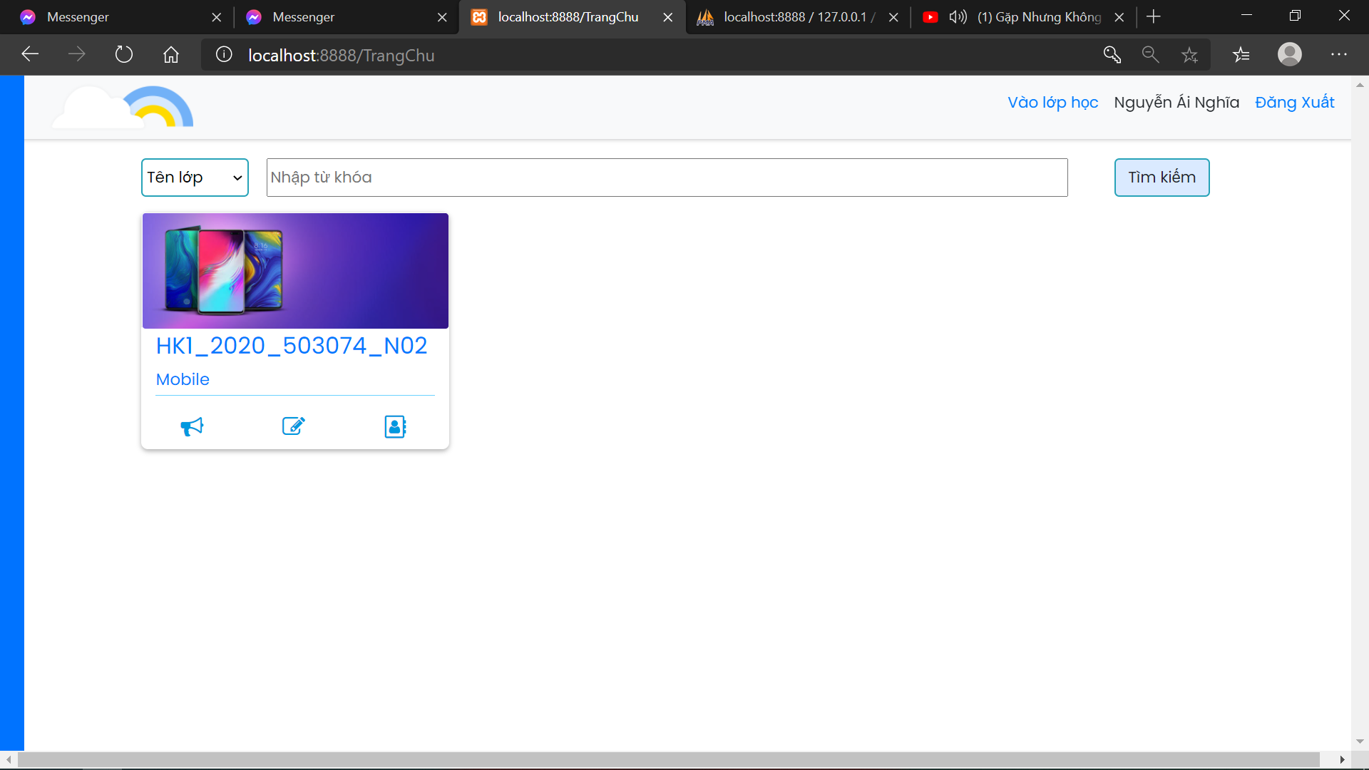

Hình Hình minh hoạ trang chủ sinh viên

Trang Classwork hiển thị danh sách các đề thi cho môn học đó. Sinh viên chọn vào đề thi sẽ chuyển tới trang làm bài cho sinh viên,

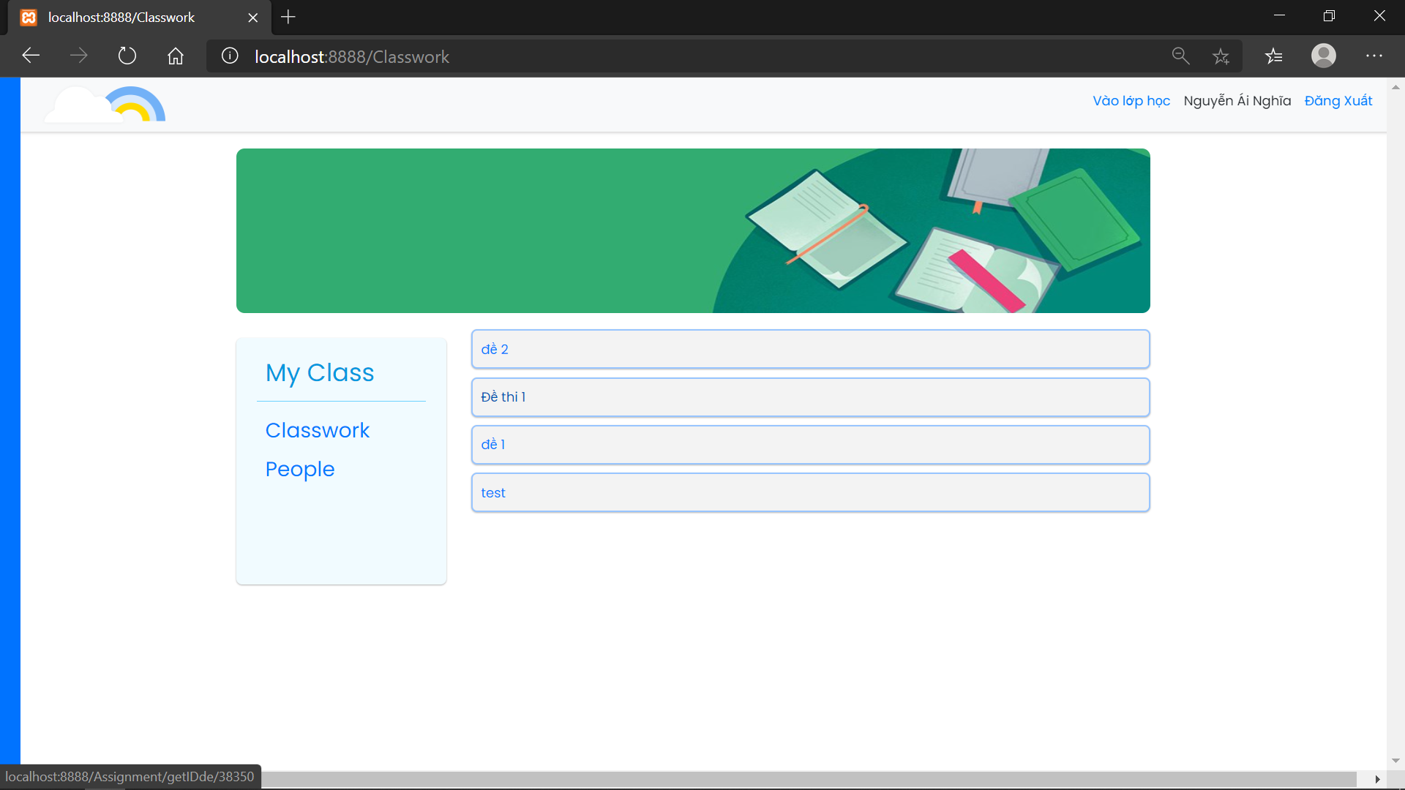

Hình Hình minh hoạ trang Classwork sinh viên

Trang làm bài của sinh viên sẽ hiển thị chi tiết đề thi. Sinh viên chọn vào chi tiết câu chọn. Chọn đáp án và ấn chọn cho từng câu hỏi.

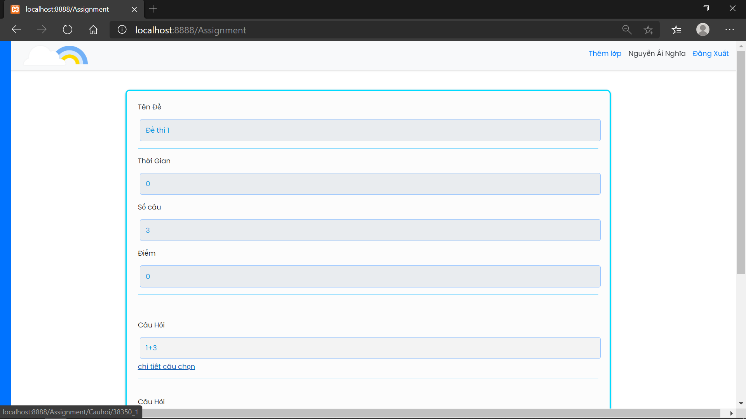

Hình Hình minh hoạ trang đề thi sinh viên

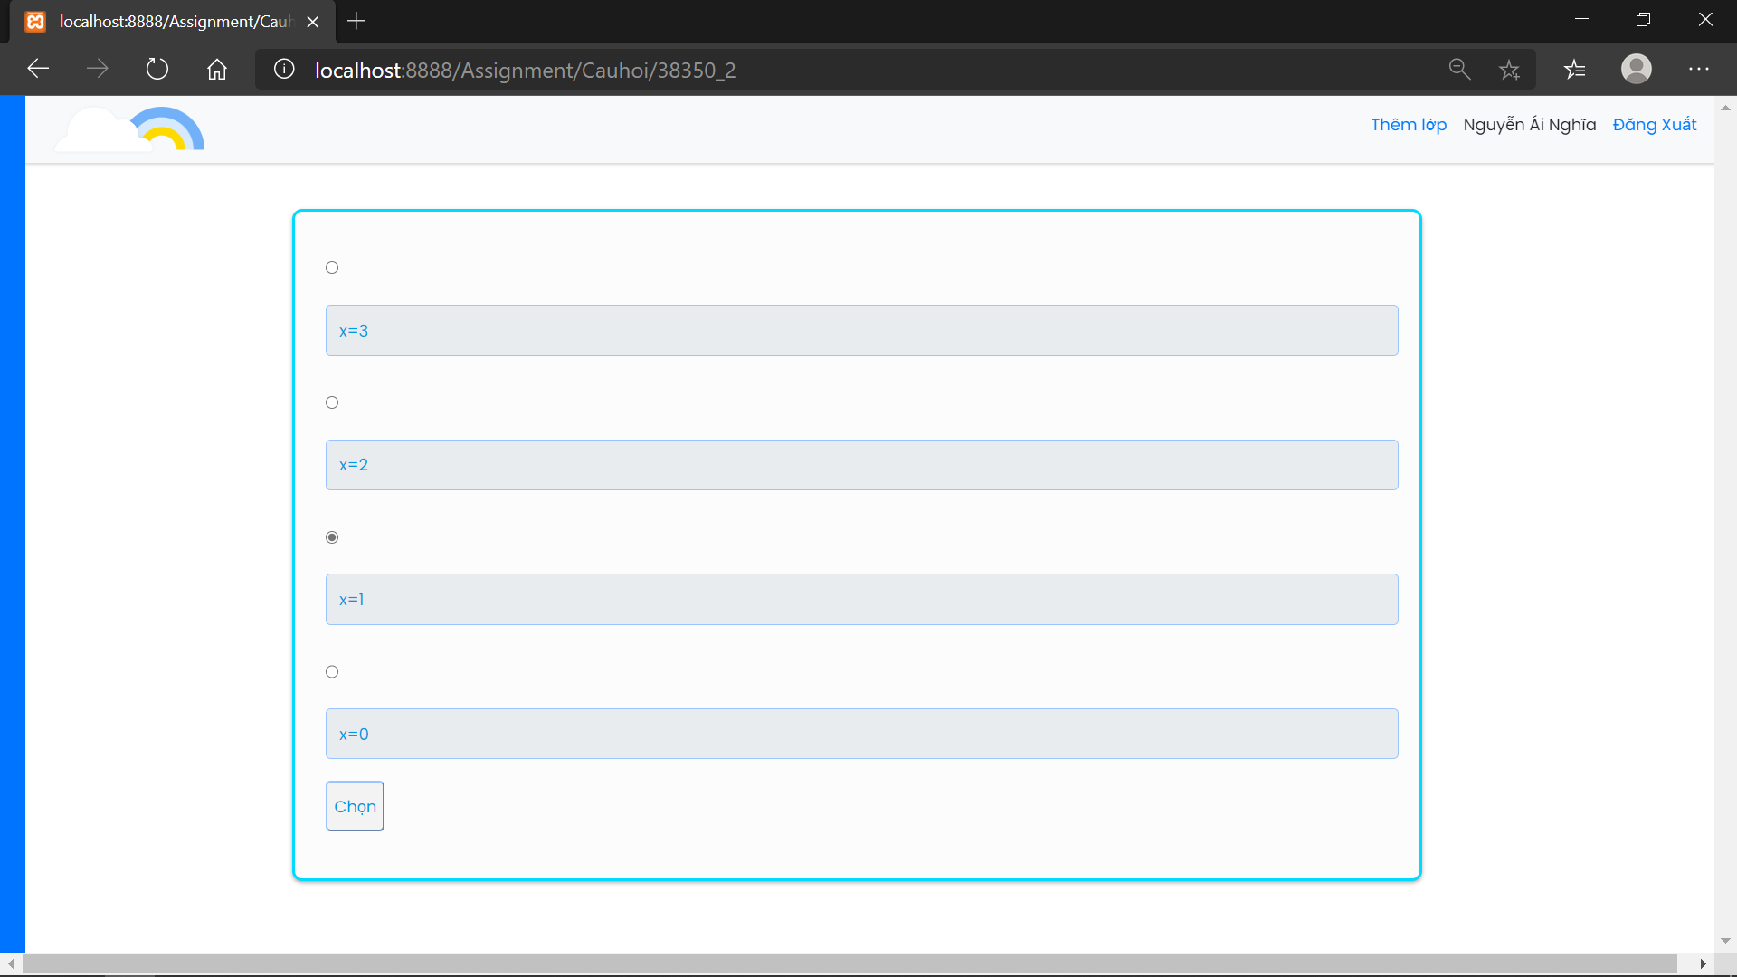

Hình Hình minh hoạ trang làm bài của sinh viên

Khi chọn Nộp bài. Tất cả đáp án sẽ đáp án sẽ được lưu xuống database. Và hệ thống sẽ chuyển về trang làm bài ở đó có kết quả của sinh viên.

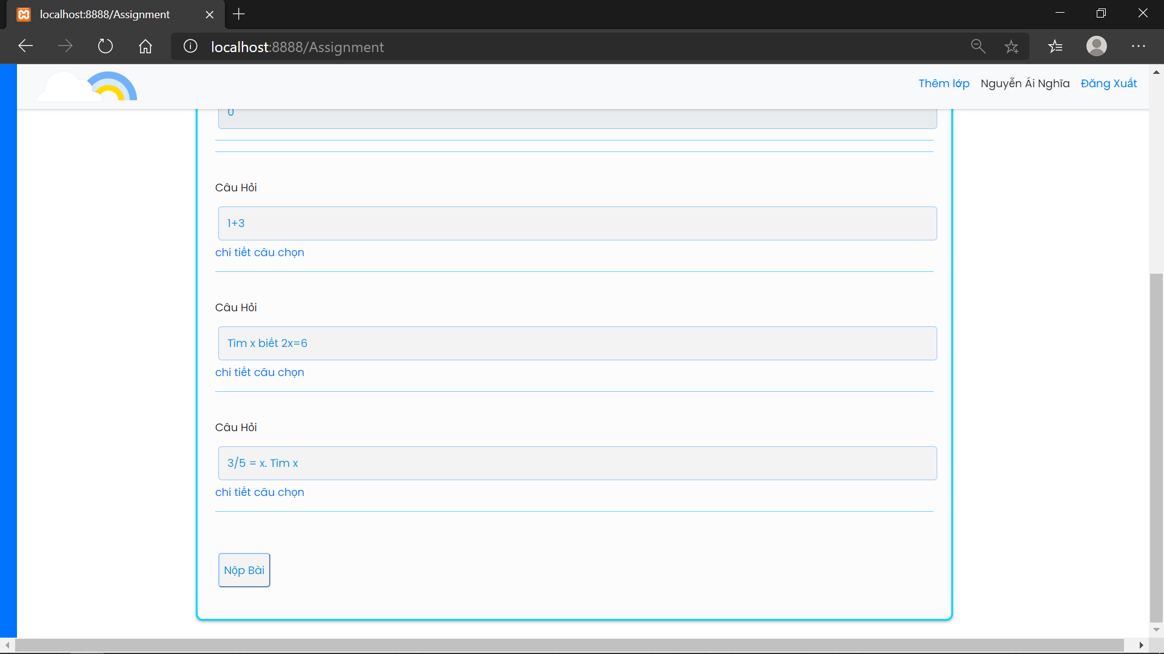

Hình Hình minh hoạ trang nộp bài

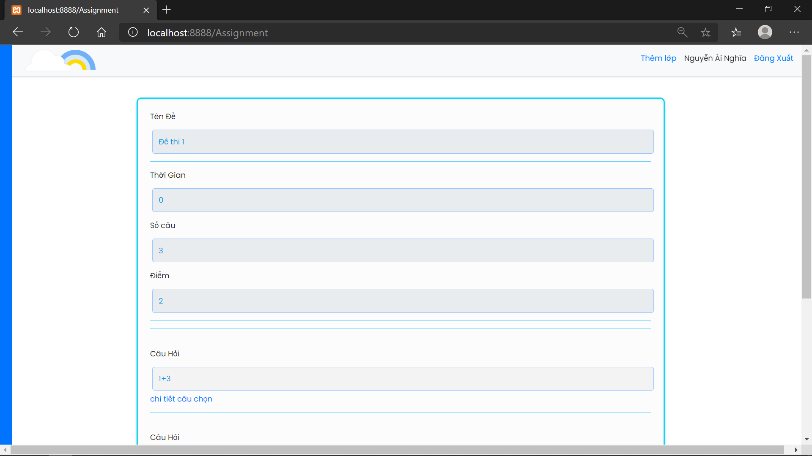

Hình Hình minh hoạ kết quả bài làm

* 1. Unit Testing

Các testcase của một số trang cơ bản:

* Trang phân quyền: hiển thị đầy đủ danh sách người dùng, chỉnh sửa quyền => database cập nhật lại quyền mới
* Test trang đăng nhập:

|  |  |  |  |
| --- | --- | --- | --- |
|  | Username | Password | Kết quả |
| TH1 | True | True | True |
| TH2 | False | True | False |
| TH3 | True | False | False |
| TH4 | False | False | False |

Bảng Bảng quyết định testing trang đăng nhập

* + Test trường hợp Username (False): Không nhập (bỏ trống) hoặc nhập sai username
  + Test trường hợp password (False): Không nhập (bỏ trống) hoặc nhập sai password
  + Test trường hợp Username (True): Nhập đúng Username
  + Test trường hợp password (True): Nhập đúng password
* Test trang tạo lớp:

|  |  |  |  |
| --- | --- | --- | --- |
|  | Tên lớp/môn học | Hình đại diện | Kết quả |
| TH1 | True | True | True |
| TH2 | False | True | False |
| TH3 | True | False | False |
| TH4 | False | False | False |

Bảng Bảng quyết định test trang tạo lớp

* + Test trường hợp Tên lớp/môn học (False): Không nhập (bỏ trống) hoặc nhập sai Tên lớp/môn học
  + Test trường hợp Hình đại diện (False): Không nhập (bỏ trống) hoặc nhập sai Hình đại diện
  + Test trường hợp Tên lớp/môn học (True): Nhập đúng Tên lớp/môn học
  + Test trường hợp Hình đại diện (True): Nhập đúng Hình đại diện
  1. Hướng dẫn sử dụng
* B1: tải về và cài đặt XAMPP với các lựa chọn mặc định ở trang https://www.apachefriends.org/index.html
* B2: vào thư mục cài đặt XAMPP và xóa tất cả tệp tin trong folder htdocs
* Lưu ý : khi cài đặt mặc định, thư mục htdocs sẽ ở C:/xampp/htdocs với Window
* B3: mở XAMPP control panel lên và nhấn Start Apache và MySQL
* B4: mở trình duyệt của máy và truy cập tới localhost/phpmyadmim
* B5: trong giao diện phpmyadmin, nhấp vào nút "Nhập" (hoặc "Import") xuất file sql vào trong database
* B6: truy cập tới localhost và sử dụng phần mềm với quyền admin : username:admin & password:123456

CHƯƠNG 5 – TỔNG KẾT

* Nhận xét về hệ thống:
* Ưu điểm:
  + Giao diện trực quan dễ tiếp cận, tương tác
  + Có hầu hết các chức năng cần thiết của một hệ thống thi trắc nghiệm
  + Có chức năng phân quyền người dùng, dễ dàng cho việc quản lý hệ thống
  + Được thực hiện theo mô hình MVC : Mô hình triển khai rõ ràng, mạch lạc, xử lý nghiệp vụ tốt, dễ dàng triển khai các ứng dụng vừa, giúp cho việc tiếp cận với ứng dụng dễ dàng hơn, các thành phần riêng biệt giúp cho quá trình phát triển, quản lý, vận hành, bảo trì ứng dụng thuận lợi hơn, đồng thời dễ dàng kiểm soát được luồng xử lý của ứng dụng.
  + Sử dụng mô hình thác nước: Đơn giản, dễ hiểu và sử dụng. Phù hợp với hệ thống nhỏ như hệ thống thi trắc nghiệm này.
* Nhược điểm:
  + Còn tồn động một số nhược điểm của mô hình thác nước như bỏ qua phản hồi người dùng ở các giai đoạn sau.
  + Còn một số chức năng chưa hoạt động hoàn chỉnh: như xoá lớp, đề
* Sau khi hoàn thành đồ án: nhóm chúng em hiểu được qui trình phát triển một hệ thống phần mềm (từ khâu lấy đặc tả cho đến thiết kế đến hiện thực và kiểm tra hệ thống). Nhóm em còn học được cách hoạt động theo mô hình MVC và áp dụng vào hệ thống. Và quan trọng hơn hết là nhóm em đã hoàn thành một hệ thống từ khâu lấy đặc tả cho đến khâu ra thành quả và kiểm nghiệm. Đó là điều lớn lao nhất mà chúng em đã học tập được sau quá trình phát triển hệ thống cũng như môn Công Nghệ Phần Mềm. Chúng em một lần nữa xin gửi lời cảm ơn chân thành đến thầy Phiên vì đã hỗ trợ chúng em trong suốt quá trình làm hệ thống.

TÀI LIỆU THAM KHẢO

* <https://aztest.vn/news/tin-tuc-thong-bao/co-nen-su-dung-phan-mem-thi-trac-nghiem-online-vao-cac-ky-thi-hay-khong-216.html>
* http://e-pro.vn/phan-mem-soan-de-thi-trac-nghiem và các bạn sinh viên cùng học tập
* <https://xep.vn/mo-ta-phan-mem/ct-20056-tim-hieu-phan-mem-quan-ly-trac-nghiem-thi-truc-tuyen-chay-onli>
* https://tech5s.com.vn/tham-khao-cach-xay-dung-phan-mem-website-thi-trac-nghiem-online-nhanh-chong--tien-dung-